

信用卡服务系统

产品白皮书

建信金融科技有限公司

**2022年4月**

目录

1 背景 6

1.1 背景介绍 6

1.2 术语解释 6

1.3 系统特点 7

1.3.1 业务创新亮点 8

1.3.2 技术创新亮点 15

2 总体说明 20

2.1 系统目标 20

2.2 系统架构 21

2.3 设计原则 22

3 功能说明 23

3.1 产品功能体系 23

3.2 业务功能模型 23

3.1 发卡功能 24

3.1.1 发卡产品功能 25

3.1.2 发卡产品使用渠道 26

3.1.3 发卡产品配套功能 26

3.2 分期功能 27

3.2.1 普通分期 27

3.2.2 专项分期 28

3.3 信审功能 28

3.3.1 贷记卡业务审批 28

3.4 额度管理 29

3.4.1 额度体系 29

3.4.2 额度网架构方案 29

3.4.3 机构额度网架构 30

3.4.4 个人额度网 31

3.4.5 额度节点管理 31

3.4.6 额度授信 32

3.4.7 额度调整 33

3.4.8 额度查询 33

3.4.9 实时余额 33

3.5 授权处理 35

3.5.1 产品特性介绍 35

3.5.2 产品功能介绍 36

3.6 参数体系 49

3.7 账户体系 50

3.8 开卡管理 51

3.8.1 客户创建 51

3.8.2 开卡模式 51

3.8.3 账户及卡片建立 51

3.8.4 额度建立 51

3.9 用卡管理 51

3.9.1 客户信息查询 51

3.9.2 客户信息修改 52

3.9.3 账务信息查询 52

3.9.4 卡片业务受理 52

3.10 封锁码管理 53

3.10.1 封锁码管控 53

3.10.2 封锁码不限个数 53

3.10.3 客户管控视图 54

3.11 账务处理 54

3.11.1 余额结构 54

3.11.2 交易管理 54

3.11.3 利息处理 55

3.11.4 溢缴款管理 55

3.11.5 延滞处理 55

3.11.6 账单处理 56

3.11.7 费用处理 56

3.12 定价管理 57

3.12.1 定价标签 57

3.12.2 客户定价视图 57

3.13 发卡清算 58

3.14 分期&消费信贷 58

3.14.1 概述 58

3.14.2 信用卡分期 60

3.14.3 消费信贷 61

3.15 核算管理 63

3.15.1 金融类交易（引起余额变动的交易）核算处理 63

3.15.2 金融类交易（非余额变动类交易）核算处理 63

3.15.3 核算状态码 63

3.15.4 价税分离处理 64

3.16 资产管理 64

3.16.1 循环ABS 65

3.16.2 非循环ABS 65

3.16.3 联合贷款（多资方） 65

3.17 物理子系统 67

3.18 关联系统对接展望 69

4 平台技术说明 69

4.1 平台技术体系 69

4.2 单元化分布式应用架构 73

4.2.1 单元化分布式架构 73

4.2.2 单元化的优势 73

4.2.3 单元化方案概述 74

4.2.4 单元化数据分类 74

4.2.5 数据切分方案 76

4.3 分布式架构设计 76

4.3.1 服务发现与治理 77

4.3.2 智能网关 81

4.3.3 配置中心 82

4.3.4 链路跟踪 84

4.3.5 单元化分布式路由 84

4.3.6 持续集成 85

4.3.7 日志管理平台 86

4.3.8 监控告警平台 86

4.4 安全合规 89

4.5 非功能特性 89

4.5.1 容量特性 89

4.5.2 性能特性 89

4.5.3 高可用特性 89

4.5.4 界面特性 90

4.5.5 易用性特性 90

4.5.6 安全性 90

4.5.7 扩展性 90

4.5.8 兼容性 90

4.5.9 可维护性 91

5 金科产品及实施优势 91

5.1 领先同行业的核心能力 91

5.1.1 创新前沿的建模体系 91

5.1.2 高品质的客户服务能力 91

5.1.3 安全可靠的风控能力 91

5.1.4 降低服务成本，提高业务运营效率 91

5.1.5 提高金融科技水平 92

5.2 实施服务 92

5.2.1 领域级咨询服务 92

5.2.2 专业的设计服务 92

5.2.3 稳定的支持服务 92

5.3 成功案例 92

5.3.1 XXX项目 92

5.3.2 XXX项目 92

5.3.3 XXX项目 92

5.3.4 XXX项目 92

6 建信金融科技有限责任公司 92

6.1 公司简介 92

6.2 服务优势 93

# 背景

## 背景介绍

建信金科信用卡全业务产品贯穿商业银行信用卡业务全生命周期，提供包括申请审批、交易授权、账务处理、消费信贷、积分回馈、服务开放在内的整体IT解决方案。系统内各子模块基于微服务理念、单元化分布式架构，采用松耦合模式进行设计与建设，助力银行在综合零售和场景金融竞争方面具备领先优势。

## 术语解释

　　一、信用额度（DreditLine，CreditLimit）：一种消费额度，也就是所谓的循环信用额度。当您向银行申请信用卡时，银行会依据您个人的财务能力、信用记录等数据，为您设定信用额度。在此额度内，您可刷卡消费，并享有循环信用的付款便利。

　　二、可用信用额度（AvailableCreditLine，AvailableCreditLimit）：您还可以用的信用额度。是指在两次付款期内，您的信用卡正、附卡相加的最高消费限额。例如：您原本信用额度为10万元，而您的正、附卡已累积消费6万元，那么您剩余可运用的信用额度还有4万元。

　　三、循环信用：一种十分方便的短期[贷款](http://daikuan.southmoney.com/" \t "https://ka.southmoney.com/zhuanti/zhishi/_blank)工具，当您无法一次清偿账单上的金额时，可利用此功能自行决定分次偿还的金额与时间，无需提供任何抵押品并可随时结清。前提是每个月至少缴付月账单上所列的「最低应缴金额」。循环信用为按日计息（各银行规定不同），利息一般约为19.97%，当您决定使用循环信用分期付款时，未偿还的消费金额（包括预借现金）即开始计算利息。计算基准是您未缴清的金额，计算基期则各银行不同，有依银行垫缴日、对账单日或缴款截止日等。

　　四、每月最低应缴金额：月结单上会列。包括：信用额度内各信用卡账户下的全部消费帐款（当期+往期未偿还金额）、预借现金未偿还金额合计的2%（各银行规定不同）、循环信用利息、逾期手续费及其它费用（如年费、预借现金手续费等），超过信用额度的帐款（包括消费帐款、预借现金、当期贷款月付金等）。上述3项金额的总和，即为每月的「最低应缴金额」。

　　五、预借现金（CashAdvance）：利用信用卡提现。提现密码由发卡行发给。一般可预借现金的额度为信用额度的三分之一至全额，与签帐总额合计的总额不得超过信用额度，部份银行有限制每日预借现金的金额数。限定额度之内无需任何担保。手续费用依各发卡行规定而不同。利息计算方式由预借现金拨款当日起，以预借总额按每日利息0.0547%逐日计算，直到银行收到全数款项为止。

六、信用卡余额代偿（BalanceTransfer）：对于常使用信用卡循环额度的消费者，即可将账单上的累积应缴金额转至银行办理「信用卡转贷金」或「信用卡代偿金」。信用卡循环信用额度是一种采按日计息的短期贷款，动用时会被银行收取相当于年息上限约20%的利息（各家银行不一）。相较于信用卡转贷金约14%利息的水准，消费者至少可以节省约30%的利息支出。

七、运管平台：主要是面向的运营管理人员，提供后台管理支撑功能；此外还包括机构、用户、角色、权限、资源等的管理功能。

八、微服务：微服务是一个新兴的软件架构，把一个大型的单个应用程序和服务拆分为数十个的支持微服务。微服务策略可以让工作变得更为简便，它可扩展单个组件而不是整个的应用程序堆栈，从而满足服务等级协议。

## 系统特点

新一代信用卡核心继承了主流产品优点、融合了同业成功实践、结合了开放平台特点，具备了符合未来业务发展趋势的特点：

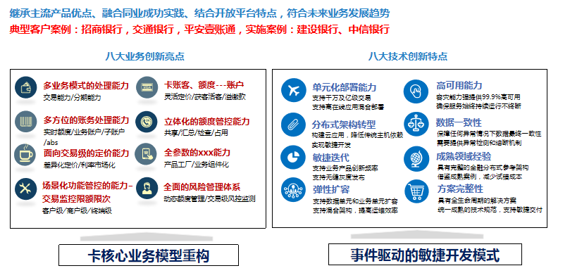

图1-1 建信金科分布式信用零售核心系统特点

### 业务创新亮点

#### 多业务模式的处理能力

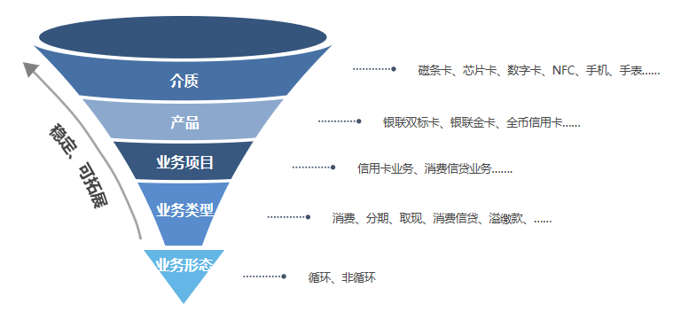

图1-2 多业务模式的处理能力

系统支持客户全生命周期视图、客户统一控管视图及客户级自定义树状额度管控体系设计，是银行实现客户服务品质提升强有力的支撑。

#### 卡账客、额度、账户循环管理

借贷账户分别管理，每个类型的账户可以单独设置参数。存款账户也可选择计息，并设置其独立的利率。

顺应业务发展趋势，系统基于业务类型设置账户，支持独立管控参数、差异化业务规则，更契合现有业务以及业务的灵活扩展。可根据业务类型灵活增加账户，账户将不再成为产品和业务拓展的阻碍。

系统支持循环账户、交易级账户，借贷账户分离，根据不同交易场景动态创建账户，支持多币种记账。

#### 多方位的账务处理能力

传统信用卡系统基于账户、余额的计息模式比较繁琐，与利息相关需求难以改造，系统采用基于交易发生额的计息机制可以实现化繁为简，实现利息处理简化。

系统在金融交易发生时记录交易发生时间、发生额，在结息节点时计算利息，并轧差、抛息、记账，无需每日计息、无需利息回算。

系统深知利息处理在整个信用卡系统中所处的重要位置，同时也深刻理解传统信用卡利息处理方式所带来的高度复杂性，因此系统对信用卡利息采用全新的计息方法-发生额计息，即基于整个结息周期按照借贷发生额双向计算，从而可以实现利息计算的化繁为简：

* 系统无需每日计息
* 系统无需进行利息回算
* 交易与利息之间建立强关联
* 可对利息计算过程进行全面展示
* 可对任一时间点的利息进行重算

在采用发生额计息方式之后，以下传统的信用卡交易场景将无需对利息进行处理：

* 消费贷记交易
* 消费借记交易
* 取现贷记交易
* 取现借记交易
* 还款交易
* 还款还原交易
* 每日利息累计
* 争议登记交易
* 争议释放交易

系统对利息计算过程中的细节方面也进行了全方位的考量：

* 支持对利息计算中间变量保留小数位进行设定，对计算精度进行控制
* 支持按入账日、交易日或账单日起息
* 支持按账单日、按到期日进行结息，也支持还款同时进行结息
* 利率可按不同的余额对象设置，并支持分段利率（可按自然月或CYCLE进行分段）

系统对利息追溯的处理也有特别的考量：

* 可对不同的交易设置是否进行利息追溯
* 对于退货交易可根据设置的天数决定是否要进行利息追溯

消费信贷业务作为系统支持的其中一个业务形态，相应的计息处理也同时进行了整合，罚息部分的计算与信用卡业务一致采用发生额计息方式，未抛部分的计息则可按天或按期进行计算。

溢缴款在系统账户体系中作为独立的账户存在，可完整支持与借记卡相同的计息处理。

#### 立体化额度管控能力

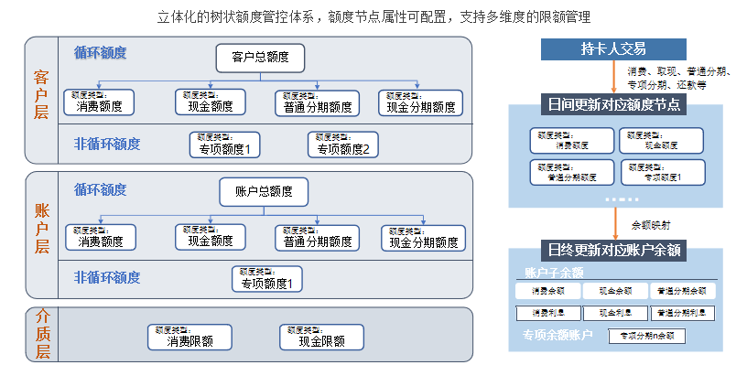

图1-3 立体化的额度管控能力

**客户额度层级化**

基于银行的风控策略定义额度树层级结构，按业务场景定义额度节点，额度层级和额度节点可自由定义。

额度节点之间按照层级关系进行管控，满足业务场景之间的关联关系。

**客户额度多样性**

支持固定额度、临时额度和容差额度。

固定额度为客户的授信额度，永久有效。

临额额度为客户某一时段的额度，在该时段内有效，到期后额度自动释放。

容差额度为客户额度不足时，允许客户超额使用的金额。容差额度可设置为固定值或固定额度的百分比。

**客户额度联动调整**

客户授信、调额时，各个额度节点按照额度树层级结构联动调整，更贴近现实业务场景，摆脱传统信用卡系统各个额度节点单独授信的弊端。

额度调整规则按额度节点参数设置，减少后期系统二次维护工作。

**额度节点参数化**

按额度节点独立设置使用规则，以满足业务场景的差异化需求。

授信规则：按额度节点自定义授信规则，包括人工授信或系统根据额度树层级关系自动计算，如果是自动计算，可自定义计算方式。

溢缴款使用规则：按额度节点自定义溢缴款使用规则，包括优先使用溢缴款、优先使用额度、不使用溢缴款；

容差使用规则：按额度节点自定义容差使用规则，包括容差额度计算、容差额度是否占用父层节点额度；

临额使用规则：按额度节点自定义临额使用规则，包括临时额度计算、临时额度是否占用父层节点额度；

应用规则：按额度节点自定义应用节点规则，包括按币种维度管控额度、按币种+产品维度管控额度；

#### 面向交易级的定价能力

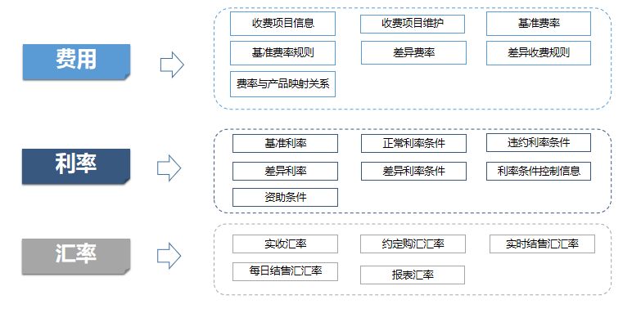

图1-4 面向交易级的差异化定价能力

系统充分意识到在信用卡业务的创新多变和市场化下定价体系对客户的重要性，强大灵活的定价体系对银行信用卡业务的精细化运作显得尤为重要。

基于我们长期对信用卡领域的深入认识，结合现有主流信用卡系统的痛点，以及信用卡领域的发展趋势，前瞻性地将定价层级设定为余额对象层、交易层，且各层都支持定价标签的形式，实现对产品、客户的多维度定价，以适应未来业务的复杂性和不确定性。

#### 全参数管理能力

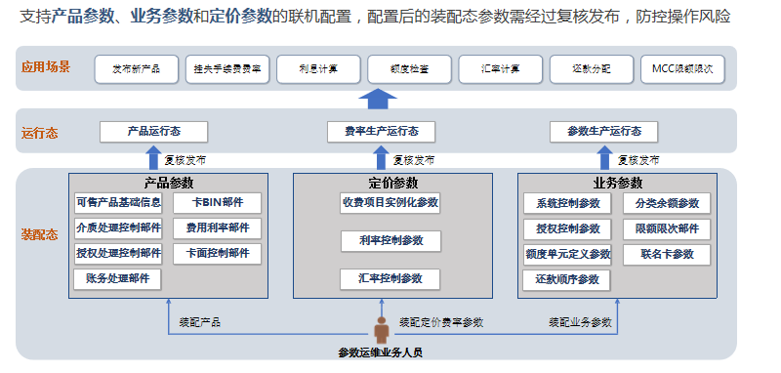

图1-4 动态装配的产品工厂

建信系统的灵活产品体系可支持市场上众多卡产品，满足单币种发卡、双币种发卡、全币种发卡，多机构发卡的需求。在同一个运营模式下，可支持多达十万量级的卡产品定义。

从卡品牌上讲，支持信用卡各大国际组织的普卡、金卡、白金卡等产品；从卡产品功能上看，支持循环需定期归还的信用卡、联名卡、认同卡、EMV卡、虚拟卡，也支持单笔无需定期归还的产品，如随借随还等；同时，灵活的系统设计也支持消费信贷、分期付款、预付卡、私有卡等多种业务类型的产品。

系统提供配置新发产品的界面，参数化选择产品相关构件和差异化元件设置，如选择是否集中核算，年费收取或者免除方式的选择，是否允许自动分期等。

在设置收费项目时，支持针对产品层级的差异化费率设定。

#### 场景化功能管控能力

**多维度定义识别管控场景**

* 按MCC、交易地区、交易模式、管控有效期等多维度识别管控场景。
* 按客户风险组别、客户、卡片差异化管控场景。

**支持正负面清单检查**

* 支持按商户代码定义正负面清单
* 支持按国家代码定义正负面清单
* 支持按商户代码和国家代码定义正负面清单

**支持限额限次检查**

* 支持客户层、卡片层和两层限制
* 支持按入账币种、运营币种限制交易金额
* 支持按单笔、每日、CYCLE、每月、半年、年定义限制金额和笔数

#### 全面的风险管理系统

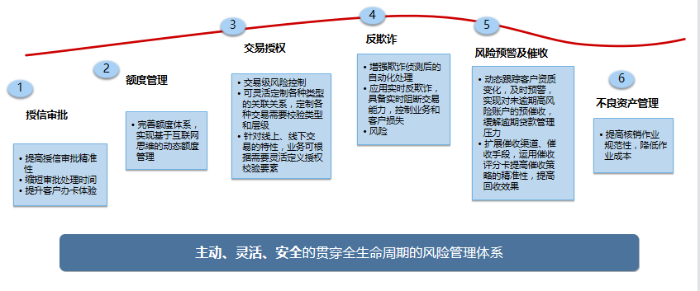图1-5 全面的风险管理体系

系统支持按授信审批、额度管理、交易授权、反欺诈、风险预警及催收、不良资产管理6个层级的风险管控。

#### 多机构运营

系统在产品设计之初已充分考虑到多机构发卡的需求，支持多机构多法人的运营管理模式。系统的机构层级设计贴近现实组织架构，对多机构发卡提供权限管控、数据分片、参数设置、报表统计等全方位的支持。

权限管控通过机构来设置，确保不同机构在业务操作和数据访问上保持相对独立。

不同机构可以根据具体需求设置相同的或者不同的运营模式，在运营模式中可设置管理参数、业务参数、产品参数等，各个运营模式之间的参数相互独立。

在法人实体上设置系统单元，各机构根据实际情况挂靠到法人实体上。联机、批量处理在系统单元中保持独立。

支持报表按机构、法人实体统计。

### 技术创新亮点

#### 单元化部署能力

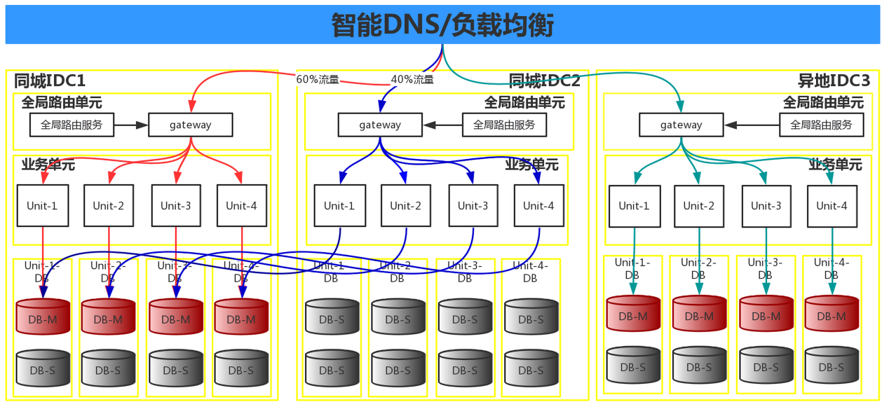

图1-6 全面的风险管理体系

所谓单元，是指一个能完成所有业务操作的自包含集合，在这个集合中包含了所有业务所需的所有服务，以及分配给这个单元的数据。单元化架构就是把单元作为系统部署的基本单位，在全站所有机房中部署数个单元，每个机房里的单元数目不定，任意一个单元都部署了系统所需的所有的应用，数据则是全量数据按照某种维度划分后的一部分。

1. 根据客户号，将业务数据切分成N个分片，按一定规则分配到对应的单元中。
2. 通过智能DNS/负载均衡将流量按一定比例路由到双活的两个中心。
3. 请求到达网关后，网关根据请求的映射信息，比如:卡号，证件号等，在全局路由中找到对应的客户号，从而为该请求找到对应的单元。
4. 请求被路由到指定单元，并访问对应的Master数据库，完成对应业务并返回。
5. 当某个单元故障，可以自动切换到同城中心，对应用透明。

#### 高可用部署

系统部署按照客户维度划分多个微服务集群，通过反向代理和客户分片路由进行路由访问客户所在微服务集群，每个微服务集群内有集群网关以及负载均衡、授权、限流等服务，每个微服务集群包含客户所在服务集群内完整业务逻辑处理以及独立数据库。各个微服务集群通过统一分布式缓存以及高速消息队列进行数据交互，外网以及外围接入系统通过统一网关（反向代理、路由规则引擎）进行访问。业务人员通过内网网关访问统一监控平台和管理平台及时查看系统状态以及日志等。

#### 分布式批量架构

1. 提供完善的批量框架。既支持传统批量运行模式，也支持通过批量业务任务实现批量转联机的运行模式，及批量转消息中间件下发数据的方式；
2. 提供完善的批量运行管理平台，支持自动化和手工的批量触发方式，支持多任务、多进程、多线程等并行处理方式；
3. 支持通过多执行器的方式实现数据单元化的分布式运行方式。支持日常批量、定时批量、文件触发、消息触发等发起方式，另外针对文件触发和消息触可以通过调度平台对外暴露的接口触发；
4. 任务调度平台支持批量运行控制模块与应用系统解耦，负责任务批量任务的调度和调度日志的监控告警，开发人员只需要关注批量业务逻辑处理，而不需要关心批量框架的技术实现；
5. 支持最大限度的实现联机、批量资源共享，减少系统总体资源开销；
6. 支持批量任务与联机交易无冲突，批量运行期间不影响联机交易，不影响实时入账；
7. 充分考虑系统中所有系统模块的需求，为整个贷记卡系统提供完整的批量支持；
8. 支持通过调度平台对整个贷记卡系统的批量业务任务进行统一管理及监控，具备实时作业运行状态监控和告警能力，针对每个任务支持邮件告警，失败重试及忽略功能，支持任务断点后恢复和续作能力，支持幂等重跑等异常处理方式；
9. 调度平台支持提供可视化的批量任务流程管理、运行调度、批次日志管理及监控排错等工具。

#### 数据一致性

**防重**

解决问题：防⽌多次以相同请求数据请求服务，⽽导致同笔请求数据多次处理的问题 。

处理⽅案：针对相同请求数据的请求，除第⼀次请求外，其它请求都响应“重复请求”的异常并返回第⼀次处理的处理状态 （成功、失败、正在处理）。

**幂等**

解决问题：防⽌多次以相同请求数据请求服务，⽽导致同笔请求数据多次处理的问题 。

处理⽅案：针对相同请求数据的请求，除第⼀次请求外，其它请求都响应第⼀次处理的结果，如果第⼀次处理未完成则响应 “正在处理”的异常 。

#### 敏捷迭代

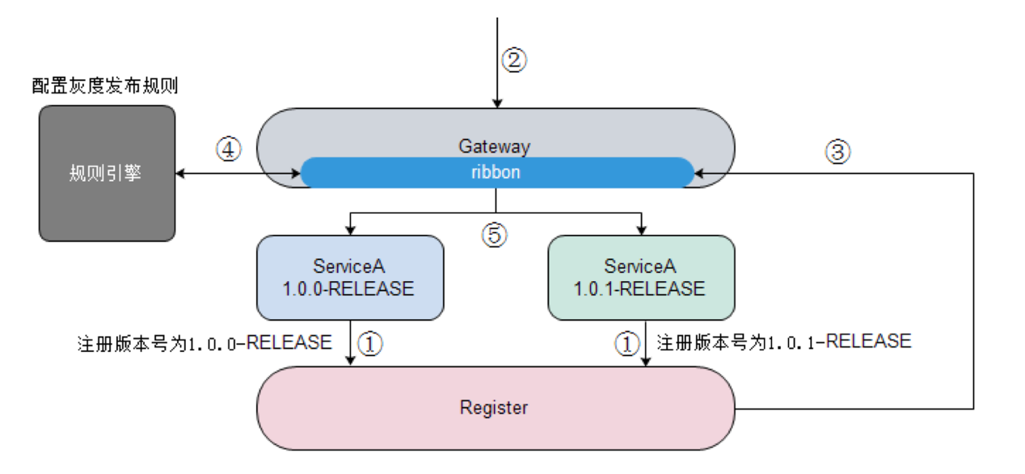

图1-6 灰度发布组件

在注册中心注册相同服务名不同版本号的服务实例，客户端发起访问到网关层，通过负载均衡中获取该服务的所有版本信息作为备选路由地址，根据规则引擎中配置的路有规则，将请求信息和备选路由地址交由规则引擎筛选。并根据规则引擎筛选的结果进行具体的服务调用。

#### 分布式领域

整体采用先进的单元化分布式微服务架构设计，以SpringBoot为基础，整合SpringCloud微服务架构框架，自研单元化请求路由分发系统（GNS2），以单元化分片的方式支持横向扩容，可以支持银行客户量亿级需求。 基于容器分布式微服务架构，无级弹性扩容，支撑业务灵活响应市场需求，满足秒杀、抢购等极限应用场景。提供熔断、超时、链路追踪、统一监控等手段，实现智能化系统运行维护管理。平台提供CI／CD自动化持续集成，满足系统开发者和系统运维管理者两大使用群体，实现版本自动集成与部署，应用支持灰度发布等。微服务平台提供Open API、SDK手段等，实现业务无限互联。

#### 参数管理设计

1. 参数同步关键功能

参数同步：在微服务或单元化架构下，保证给微服务或单元的应用实例使用的参数数据和版本是一致的;

参数下发：由参数维护端统一下发当前参数维护的变更日志，确保各微服务或单元的应用收到通知；

参数加载：各微服务或单元收到参数维护端的参数变更数据，把参数差异合并到数据库，并新增参数版本，加载到给应用实例；

版本切换：由参数维护端统一发送参数版本切换的通知，各微服务或单元的所有应用实例切换当前版本至最新的版本；

1. 参数同步流程设计

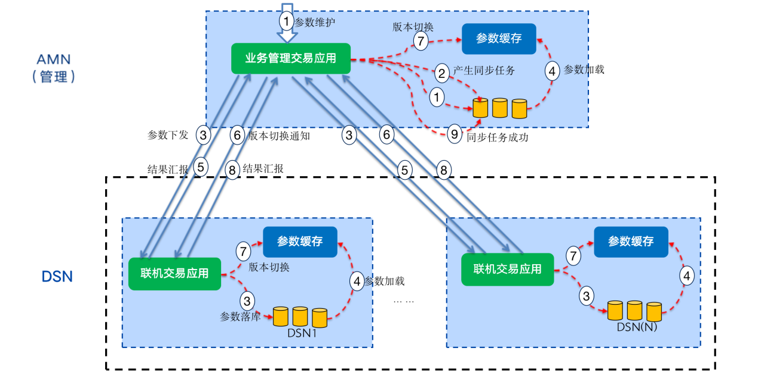

图1-7 参数管理设计

1. 通过WEB管理系统可视化维护参数;

2. 参数写入AMN数据库，根据配置识别，存储变更差异到管理节点参数库;

3. AMN管理节点把参数变更日志分组发布给所有的DSN节点（同步请求）,参数变更差异写入本DSN库，并且添加参数加载标识;

4. DSN中的监听线程线程识别到参数加载标识，加载新版本参数到内存中;

5. 汇报加载结果给AMN，所有应用汇报完成标识参数下发完成；

6. AMN在确定所有节点已完成参数加载后，发起参数版本升级请求，通知各DSN节点完成参数版本的切换；

7. 各DSN节点添加各实例切换最新版本标识；

8. 参数版本监听线程监听到版本标识变更并完成版本切换，完成后通知AMN，各实例的内存中的参数主版本切换最新版本;

9. 更新同步任务状态；

上述步骤如出现异常能够在web端查看到参数同步失败，此时需要手工重新发起同步操作。

#### 多活方案

基于两地三中心的方案设计，可升级多活方案为多地区多活灾备方案。

1. 每个机房规模不超过60个机柜
2. 机房分为1类机房（含ADM）和2类机房（不含ADM）
3. 全网有且只有一个主ADM：2个备份ADM，一个同城备份，一个异地备份，C-DCN的部署策略与ADM相同
4. 同城两个生产中心分为A中心和B中心，两个中心之间实现实时数据同步，生产中心按照A中心和B中心分成两组生产中心
5. 同组的所有中心形成一个异地互备的闭环数据备份体系，两个中心之间实现数据同步
6. DCN组：一个DCN组包括一个主DCN、一个同城灾备DCN和一个异地备份DCN。每个DCN实现“两地三中心”。
7. 每个生成中心，最多拥有两组DCN，正常情况下支持4000万活跃账户。同城双中心正常情况下支持8000万活跃账户。在极端情况下（同城中心及异地中心同时故障），单个生产中心最大需要支持1.2亿活跃账户。

机房扩容时，优先将现有生产中心加至满配。如仍需扩容，则每次在 一个城市建设两个同城生产中心，确保同城容灾备份并且采用一致性哈希算法，确保增加节点时，数据迁移规模最小化。

# 总体说明

## 系统目标

银行信用卡业务系统需要支持传统业务模式和新兴互联网业务模式，同时具备先进性、前瞻性、安全性、扩展性、高度参数化等特性，满足银行未来5-10年业务发展的需求。

新一代信用卡核心业务系统针对城商行/农商行、民营/外资/独立法人直销银行、村镇银行以及具有信用卡或消费贷业务的非银行金融机构或企业，核心加外围系统的科技输出，综合考虑多方面因素，本着适用性、针对性与共享复用相结合的原则，基于对城商行/农商行、民营/外资/独立法人直销银行、村镇银行以及具有信用卡或消费贷业务的非银行金融机构或企业需求的了解和系统建设经验，考虑选择一个市面上综合性价较好、又有一定灵活性的信用卡业务系统（同时支持消费贷业务），覆盖账户管理，制卡和换卡，账务处理，授权业务，黑名单管理，授权管理等基本业务功能，来满足城商行/农商行、民营/外资/独立法人直销银行、村镇银行以及具有信用卡或消费货业务的非银行金融机构或企业的小而精的业务需求。

## 系统架构

产品总体架构设计如下图所示：

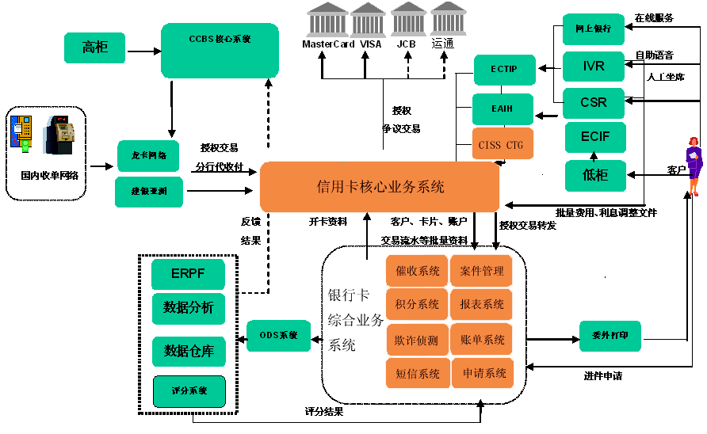

图2-1 产品总体应用架构

1. 信用卡核心业务系统（以下简称CCS，曾用名国际卡系统）是信用卡的后台发卡系统，负责信用卡客户信息和信用额度的管理，信用卡交易的处理、账户管理和会计核算，信用卡产品和定价的参数管理，信用卡业务操作的权限管理等；
2. 具体来讲，从信用卡的业务生命周期看，建卡、制卡、授权、清算、记账、核算、账单、争议、还款、延滞等业务环节都是由CCS直接进行处理和管理，而进件、积分、欺诈、催收、信函、报表、短信等业务环节在信用卡综合业务系统（以下简称CISS）中处理和管理；
3. 信用卡业务的核心数据，包括客户、账户、卡片信息，交易流水，在CCS和CISS中保持高度一致，并以CCS为准；CCS和CISS是全行其它系统使用的信用卡数据的源头；

作为信用卡的后台系统，CCS为前端系统和渠道系统提供标准化、规范化的交易接口；这些交易接口支持例如来自境内和境外的消费、取现、还款、网银支付等金融交易，以及卡片激活/挂失、资料修改、账单查询等非金融类交易。

## 设计原则

信用卡分布式核心系统的设计原则：

采用先进的科技成果，保证在国内金融领域内具有领先的技术水平；同时结合银行的实际状况，建设高可用性、扩充性好的系统；充分利用现有各种系统、网络资源，建立高性能、低成本的系统。

1、规范性：整个系统的各种软件、硬件均应符合相关的国际国内标准，以保证系统与其它业务系统能实现有效的连接；

2、开放性：系统可以集成符合国际国内标准的软硬件平台和产品，设备管理、系统扩容和业务维护不依赖于单一软硬件供应商的产品，数据库系统应支持跨平台开发；

3、先进性：采用先进的基于计算机网络的软件、硬件产品及模块化的软硬件设计，保证系统在技术的领先；

4、实用性：充分考虑系统的建设方向及现有系统情况，在满足当前业务需求的情况下，依据银行目前的用户规模、业务运营情况和应急的服务需求，在保证系统运行可靠的前提下，设计系统规模、软件功能和业务功能相应用的系统。

5、可靠性：整个系统应采用多种手段，保证系统的高可靠性和稳定性，保证系统的正常运行。

6、扩展性：软件、硬件平台在系统容量、处理能力和业务应用等方面应具有良好的可扩充、扩展能力，能够方便地进行系统升级和更新，以适应业务量的不断发展；系统参数化、模块化程度高，局部的变更对系统的影响程度最低，能通过参数设置来对系统进行部分控制。要求系统软硬件升级平稳简单，升级测试简单，新模块上线不影响正常应用。要求系统具备很好的开放性，便于与其他系统对接。要求通过模块标准化设计尽量复用公共模块，使日后新增应用也可复用公共模块，减少重复开发工作量。

7、安全性：充分考虑整个系统运行的安全策略和机制，可以根据不同的业务要求和应用处理，设置不同的安全措施；

8、软件开发管理：应用系统软件设计必须遵循软件工程方法，实施阶段化的过程管理和评审，具备并且能够提交软件开发文档。

# 功能说明

## 产品功能体系

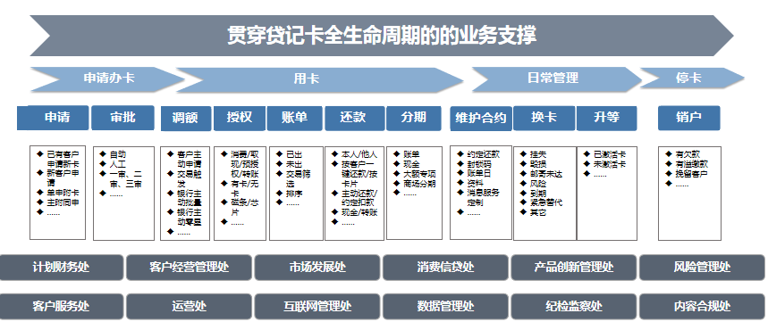

图3-1 产品总体功能视图

客户服务中心从客户、产品、媒介、账务等角度为客户提供统一的、全方位的服务能力，提升服务质量。

授权服务中心将各类金融交易归集为相应场景，并通过高度参数化予以控制，达到精准、合理的管控效果。

运营管理中心分组管理各类业务参数，为本行及托管机构信用卡业务稳健运营提供强大的基础支撑。

## 业务功能模型

搭建了层次化的业务功能模型，能够对灵活多变的信用卡业务进行快速强力的支撑。

系统根据各类信用卡业务的特征区分了4种业务形态，能同时支持普通信用卡循环业务、分期业务、消费信贷业务等：

1. 循环需定期还款，适用消费类、取现类业务
2. 循环无需定期还款，适用定期失效的业务
3. 单笔需定期还款，适用信用卡分期、信贷类业务
4. 单笔无需定期还款，适用随借随还类产品

在这4种业务形态基础上，系统可支持业务包括普通消费类、取现类、分期、消费信贷、房贷、汽车贷等，同时也支持根据业务实际需求不断发展的业务随时配置新业务类型。

在系统中，可将多个业务类型组合成业务项目，如信用卡业务、贷款业务等。产品设置时根据需要指定相应的业务项目，使得产品配置高度灵活，快速发布。

## 发卡功能

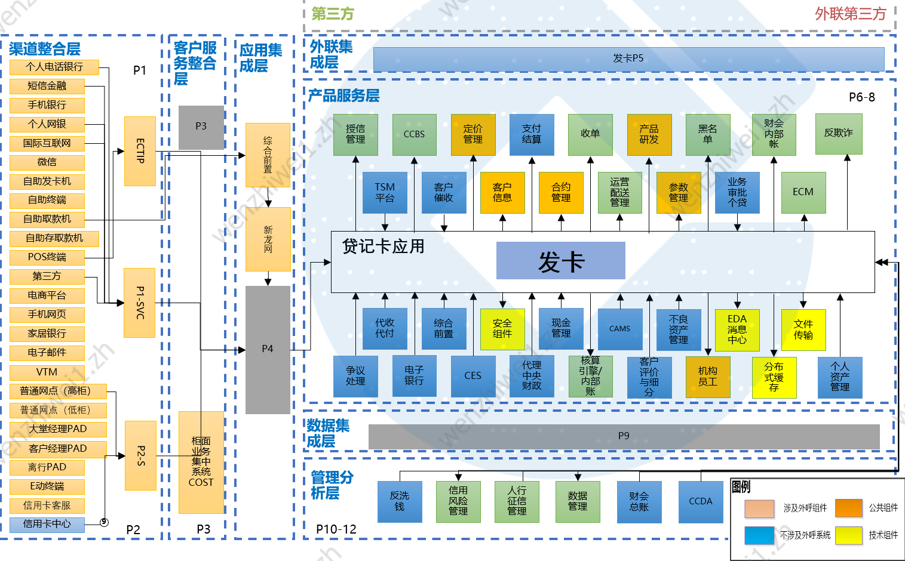

### 发卡产品功能

本产品面向全行信用卡客户及包括信用卡中心和分行在内的行内员工，端到端的信用卡业务服务和业务管理能力的总和，包括信用卡的消费、取现、还款、预授权、转账、分期等金融类服务，换卡、挂失、签约、资料修改，账单、额度、余额查询等非金融类服务，以及交易记账、账单生成、费用收取、利息计算等核心功能等。

1. 多样化支付介质

本产品支持实体卡磁条卡、磁条芯片混合卡、IC卡、虚拟卡等多种不同介质，可以支持在不同的业务形态下多样化的支付介质支撑。

2. 灵活的多层级额度体系

建立客户层、账户层、卡片层三层额度体系，支持额度层级关系通过模板配置,实现按需扩展额度。支持额度在多个层级的控管，满足额度类型在各个层级的按需控管。支持动态配置交易和各层级额度的检查关系，满足交易与额度类型的灵活对应需要。

3. 多维度的交易管控能力

本产品支持消费、还款、取现、分期、转账、还款等多种交易类型，支持不同交易种类多维度交易要素组合控管，满足对不同交易种类实施不同控管的需要。同时支持介质识别、身份验证、风险管控、交易管控以及额度检查等全面的用卡授权校验，降低用卡风险。

4. 以客户为中心的全生命周期客户服务

提供客户从申请办卡、用卡、日常管理以及停卡等全生命周期的客户服务。包括且不限于个人、公司办卡；卡片的消费、取现、费息调整；调额、换卡、信息维护；销户等服务。

5. 精细化多层级的账户核算

支持根据不同的业务需要设置持卡人账户，实现多类型多币种账户统一管理。提供参数化配置交易与账户的对应关系，满足交易与账户动态对应关系。支持交易级及单笔交易核算，满足精细化核算需要。支持基于客群、客户、账户、交易级和单笔交易定价，满足定价多层级应用。

6. 产品组件化管理与装配

支持产品参数按不同组件分类整合，满足产品要素组件化需要。支持产品通过组件灵活配置组合，实现产品的快速创新。

### 发卡产品使用渠道

员工渠道：网点柜面、电话客服、卡中心渠道、PAD等

客户渠道：手机银行、网站、电话银行、网银、微信、ATM、POS、智慧柜员机、短信等

### 发卡产品配套功能

* 统一通讯：提供信用卡短信等发送功能；
* 对公客户信息管理子系统：提供对公客户信息查询和维护、客户识别等功能；
* 对私客户信息查询子系统：提供个人客户信息查询、发卡预审批数据查询等功能；
* 对私客户信息管理子系统：提供个人客户信息查询和维护、客户识别等功能；
* 公民联网核查身份子系统：提供身份核查服务；
* 对私客户服务子系统：提供个性化卡面的图片保存和转接图片审核结果；
* 统一客服系统：提供通过CSR渠道界面操作的信用卡业务查询、维护和管理功能；
* 存款-对私：提供账户户名反显功能；
* 信用卡数据分析：提供信用卡数据分析和客户影子额度决策等功能；
* 收单：提供本行收单交易接入，放款到商户等功能；
* 龙网：新一代代理清算组件；
* 代理基金大数据：提供客户关系信息维护、员工信息查询；
* 房改金融-存款：提供查询个人房改金融账户基本信息；
* 对私授信管理：提供信用卡零售客户综合授信查询；
* 机构管理：提供员工基本信息查询；
* 黑名单管理：提供企业级黑名单数据服务；
* 集中运营服务：提供通过集中运营渠道界面操作的信用卡业务查询、维护和管理功能；
* 外部数据管理：提供FICO、同盾等外部数据查询服务；
* 新一代征信系统：查询人行征信报告服务；
* 参数管理：参数稽核_参数管理数据接收服务；
* 中央风险计量引擎：提供审批评分、刚性额度计算等服务；
* 统一风险视图：提供统一风险视图服务；
* 柜面业务集中处理子系统：提供通过COS_T渠道界面操作的信用卡业务查询、维护和管理功能；
* 人工智能_生产运营项目：提供身份证OCR识别等服务；
* 客户渠道服务：提供整合渠道端、电子银行手机号查询等功能；
* 微信公众号：提供通过微信渠道界面操作的信用卡业务查询、维护和管理功能;
* 客户渠道展现-手机银行：提供通过手机银行渠道界面操作的信用卡业务查询、维护和管理功能；
* 客户渠道展现-互联网网站：提供通过互联网网站渠道界面操作的信用卡业务查询、维护和管理功能；
* 客户渠道展现-对私网银：提供通过网银渠道界面操作的信用卡业务查询、维护和管理功能；
* 员工渠道整合平台：提供通过柜面渠道界面操作的信用卡业务查询、维护和管理功能；
* P2-代理业务管理领域：信用卡中心员工渠道，提供通过界面操作的信用卡业务查询、维护和管理功能；
* 企业服务总线 提供交易路由转发服务
* 数据集成 提供了数据集成服务
* 历史数据存储子系统 提供历史数据归档的功能
* 非结构化数据归档存储子系统 提供了非结构化数据的保存
* 企业数据仓库 提供了企业级数据仓库服务
* 商户管理 提供商户信息查询的功能

## 分期功能

信用卡分期付款业务是指持卡人向银行申请将购买商品或服务的一定金额分期限偿还，经银行核准后，将交易金额均分成若干份（期数），为客户进行信用卡分期提供便利的分期方式。分期可以分为普通分期和专项分期（又叫大额分期），无论普通分期还是专项分期，分期额度都体现在客户层。

### 普通分期

在卡片建立时，持卡客户即有普通分期可用额度，但无专项分期额度，其普通分期额度最高同客户信用额度，也就是，卡片建立后，持卡人便可以进行普通分期消费，但不能进行专项分期的消费。

普通分期交易会占用客户分期可用额度，同时占用普通消费可用额度（是否占用是参数化设置，目前设置是占用）。普通分期交易额不能大于MIN（客户分期额度，客户可用额度）。

### 专项分期

若持卡人需要专项分期，需要提交相关资料到信用卡中心进行申请，告知可能需要的专项分期额度、专项分期用途、专线分期额度使用时间等有效信息。申请后，信用卡中心工作人员对申请进行评估、审核，若通过，则为持卡人分配专项分期额度、专项分期使用有效期、专项分期使用次数属性等，专项分期使用次数属性分为一次性分期和多次分期，前者指该专项分期额度只能做一次分期，一次分期后，无论此次使用多少额度，其专项分期可用额度均变为0，如购车分期；若是多次分期，专项分期额度可以做多次分期，直到专项可用分期额度为0或专项分期过期，如家装分期。专项分期不占用普通分期额度。

## 信审功能

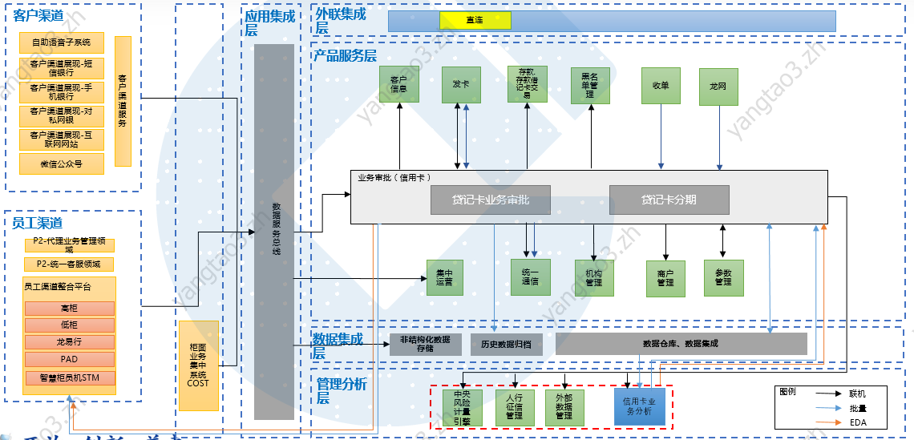

本产品包含的物理子系统为：贷记卡业务审批、贷记卡分期。其中贷记卡业务审批又分为信用卡审批管理、信用卡调额审批两个模块，分别提供了发卡审批、调额审批两类业务；贷记卡分期提供了账单分期，消费分期，现金分期等功能。

### 贷记卡业务审批

#### 3.3.1.1 信用卡审批管理模块

系统支持主卡单申、附卡单申、主附同申等多种类型进件，满足客户的各类进件需求。

系统通过交叉检查规则引擎，对申请产品进行关注客户库检查、已持卡情况检查、历史拒绝记录等规则等检查，提高了自动处理比例，减少转人工的情况。

支持合理的任务分配，系统自动分配为主，主管手工分配为辅；可实现跨机构的任务分配；综合考虑人员权限、作业能力，减少任务在同一环节不同作业权限等级人员之间的流转。

系统支持事中多审机制，使风险控制更为全面，通过规则策略部署，拓宽事后稽核覆盖广度及深度。

#### 3.3.1.2 信用卡调额审批模块

在客户临时额度调额、永久额度调额的申请受理，客户调额申请审批接触等的各方面提供多种先进工具与方法。包括主动调额、短信批量调额、邀请客户调额、现金分期调额、交易触发调额等功能。

## 额度管理

### 额度体系

随着信用卡业务不断的发展，额度由最初单一的消费额度逐渐扩展包括取现额度、普通分期额度、分期现金额度、各类专项分期额度等多类型额度共存的业务模式，同时额度之间原来单一的占用关系已经不足以支持业务的需要，基于业务发展的趋势和对额度的深刻理解，将额度架构变革为灵活的额度网结构。

### 额度网架构方案

按照银行风险模型在系统内设置全行的额度网，而且随着业务的推陈出新，可以对该额度网体系作出调整，系统支持客户可用额度重算，无需数据迁移，达到快速调整额度架构的目的。

### 机构额度网架构

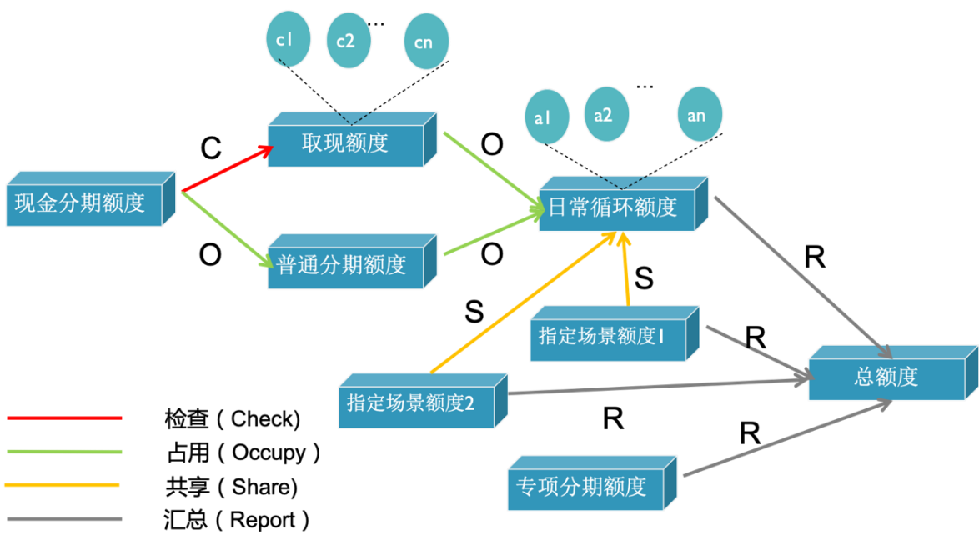

额度节点之间不再只有固定的1：1的上下级层级占用关系，节点之间可同时存在多种关系，且节点间关系数量不限制，基于这种相互关系形成额度网状结构。节点之间的关系说明如下：

1. 汇总关系

同一个节点允许设置多个汇总关系，汇总关系不检查额度。

1. 检查关系

同一个节点允许设置多个检查关系，任意检查关系额度不足，则检查不通过，检查节点的关联关系节点不处理。

1. 占用关系

同一个节点允许设置多个占用关系，任意占用关系额度不足，则检查不通过。

1. 共享关系

同一个节点允许设置一个共享关系，共享关系和占用关系同时存在时，优先处理共享关系，共享和占用关系额度不足时，检查不通过。

1. 优先占用关系¹

同一个节点允许设置多个优先占用关系，当同时存在多个优先占用关系时，以额度节点优先级作为额度轮询处理顺序，任意优先占用关系额度不足或不可用时，根据参数轮询至下一个额度节点进行处理。

注：优先占用关系¹为客户化增强功能，非产品base功能。

### 个人额度网

对客户授信时，都在该额度体系下进行。授信之后可以按客户展示额度网，客户额度关系一目了然。

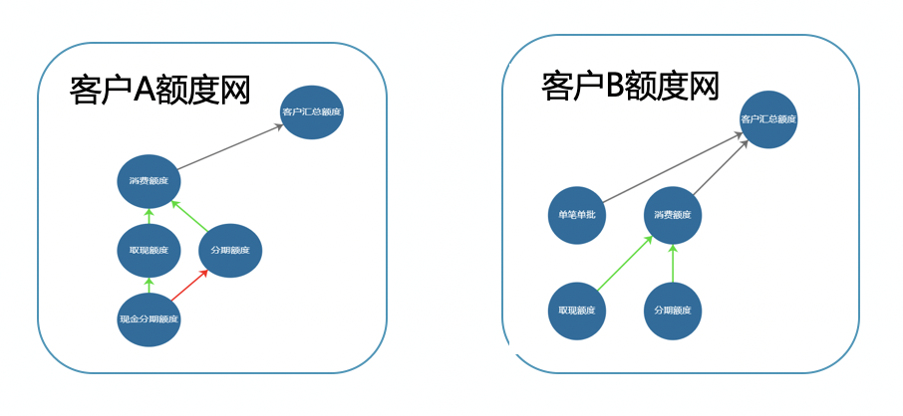

### 额度节点管理

额度架构与账户架构彻底解耦，额度节点的设立只需要按风险管控的角度考虑，无需考虑对账户结构影响或依赖，新增额度节点无需新增账户。系统可参数配置账户和交易识别码、额度和交易识别码的关联关系，通过交易识别码建立额度与账户的关系。

1. 定义额度节点信息，包含节点类型、额度种类、额度性质、管控场景代码、额度使用顺序等信息。

节点类型：汇总节点、业务节点；

额度种类：信用、抵押、其他；

额度性质：循环、一次、多次。

1. 实现灵活的参数管理，支持按额度节点实例化参数，参数可按需增加。额度节点配置参数如下：

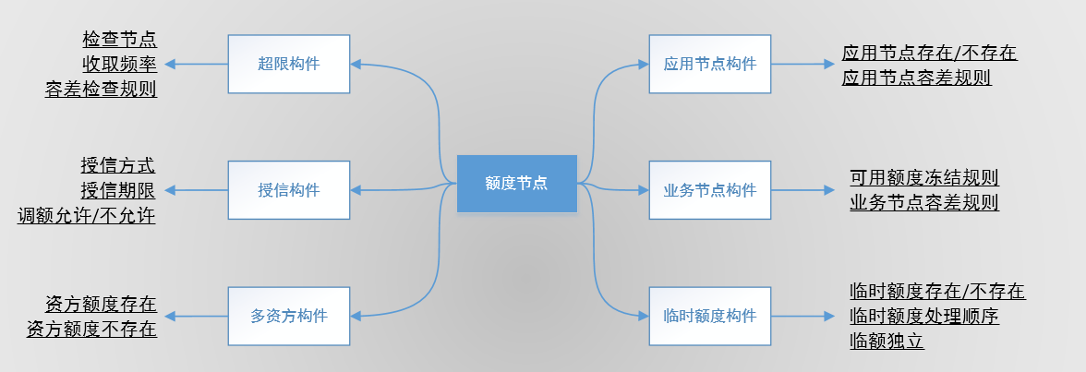

1. 设置各额度节点跟其他节点的关联关系（检查、占用、共享、汇总），最终形成额度网。其中在共享关系中，可以参数配置节点的额度使用顺序。
2. 在额度网架构当中，应用节点承接了传统账户额度的作用，各额度节点类型说明如下：
   1. 汇总节点 - 不具有业务含义，汇总相关额度节点的使用情况；
   2. 业务节点 - 基于发卡行整体风控策略，对不同的业务进行额度管控，设置不同的额度处理规则；
   3. 应用节点 - 作为业务节点的延伸，继承业务节点的设定，可按不同组织维度定义应用节点，目前支持的维度：币种、币种+产品、币种+外部识别号。

### 额度授信

1. 参数化配置授信规则，主要包括：
   1. 授信方式：人工授信、直接上层节点百分比、人工联合授信；
   2. 授信期限：永久授信、有效期授信；
   3. 是否允许调固额；
   4. 是否允许调临额；
   5. 是否检查授信限额。
2. 获取当前生效额度网和当前客户额度网（若客户额度网为空，对当前生效额度网进行客户实例化），判断节点是否首次授信，老客户授信等情况，分情况生成业务节点额度，根据产品等条件判断节点币种和产品代码，并结合元件参数生成应用节点额度。同时判断产品额度与客户额度，若产品额度大于客户额度，则同步更新客户额度。
3. 支持批量额度授信。
4. 支持查询授信记录。

### 额度调整

1. 支持业务节点、应用节点额度调整，支持不同的调额类型：
   1. 固定额度调升；
   2. 固定额度调降；
   3. 临时额度调升；
   4. 临时额度调降；
   5. 临时额度失效自动处理。
2. 支持通过触发额度调整事件实现销户、呆账核销等场景下额度自动调降。
3. 支持额度调整时相关额度调整规则的检查处理。
4. 支持多币种调额，包括运营币种、入账币种等。
5. 支持文件批量调额、批转联调额等方式。
6. 支持各类额度的调额历史查询。

### 额度查询

支持按客户/媒介查询该客户/媒介相关的额度和可用额度，包括应用节点和业务节点，其中信用额度和可用额度实时计算。

### 实时余额

基于实时余额机制在授权交易完成的同时持卡人即可通过实时余额同步查询账务变化，真正实现零延时的实时入账，极大提升客户体验。

单信息授权报文可启用或不启用实时入账功能，在不启用实时入账的情况下，单信息授权处理与双信息授权处理相同，不会对实时余额进行更新，只有在请款文件到达时才会进行授权匹配、实时余额更新、账务余额入账等处理。

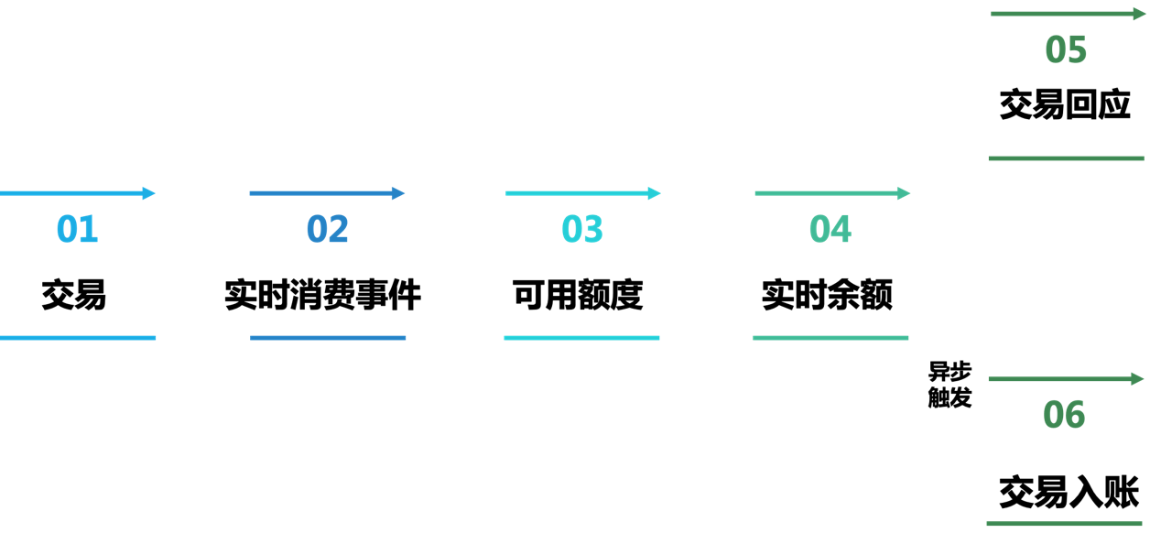

1. 实时余额与账户余额同步

支持实时入账/批量入账，在启用实时入账的情况下，授权更新实时余额，并在授权交易完成的同时，异步触发发卡余额入账，保证账户欠款和授权额度欠款一致。

1. 还款实时准确恢复额度

还款交易时在授权端按实时余额进行还款分配，因此能根据还款分配结果精准地恢复额度。

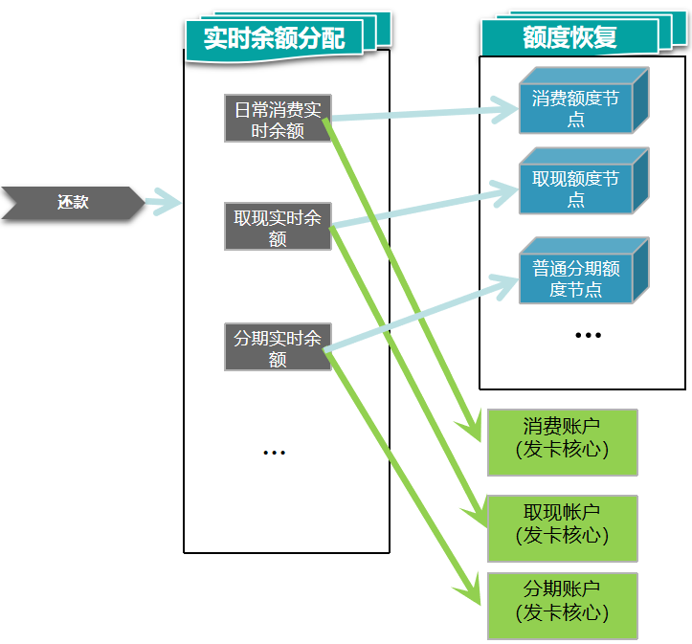

## 授权处理

### 产品特性介绍

**授权系统方案**

处理流程：

1. 通讯模块负责监听和接受来自VISA前置机，MasterCard前置机，JCB前置机，CUP前置机等，或者从API网关接收其他外围系统的请求，对报文进行转码和验证成功后，转发给授权处理模块。
2. 授权处理模块对报文进行编辑和内部转换后，抽取相关要素和系统中预定的构件，进行场景适配。报文编辑和转换以及场景适配将形成一个单独的事件，但该事件触发的后续事件的处理方式与一般事件的处理方式不一样，它采用动态触发的方式，即场景适配按照授权检核场景设置异步触发对应的事件处理。
3. 根据适配的场景，触发相应的授权事件处理，对于每个授权事件来说，一般可以包括以下活动：
   1. 交易验证
   2. 发卡验证
   3. 授权验证
   4. 交易管控
   5. 额度验证
4. 授权检查完成后，将授权结果响应给交易发起方；若授权失败，会把最严重的拒绝码响应给交易发起方。

**授权系统信息模型**

授权系统在设计之初就定位一个独立授权系统，首先考虑到要与第三方的发卡、额度管理等系统能方便快捷的进行集成。同时，授权系统也要成为平台整体解决方案的一部分，要能够与平台上的其他模块无缝结合并协同工作。

要成为一个的独立授权系统，在系统中就需要存有或者能访问到与授权处理相关的客户、媒介、额度等重要信息，而这些信息又是发卡系统的主档数据。在分布式环境下与第三方发卡等系统之间进行系统集成，会产生数据冗余和不一致等问题，同时还要兼顾作为子系统要能与平台共享数据数模型等问题，因此，在系统设计时我们对客户、媒介、额度等数据模型进行了高度的抽象，为授权系统提供同一的访问方法，呈现统一的视图。

### 产品功能介绍

**报文转换**

授权系统对VISA、MasterCard、JCB、CUP等国际卡组织的报文转换独立处理，将不同卡组织报文转换成内部处理报文，将报文接口转换与业务逻辑处理分开。

**授权场景**

授权场景是授权系统中最核心的概念，任何授权交易都需要能被识别到所属的授权场景，授权系统再根据授权场景定义的各类参数，驱动授权检查、调用额度系统/模块进行查询、更新等一系列的操作。

能够处理VISA、MasterCard、JCB、CUP等国际卡组织的各类单信息和双信息授权交易处理，支持消费、取现、转账、还款、余额查询、账户验证、退货、预授权、人工授权、强制授权、延迟授权、授权撤销、授权冲正、授权通知、分期、LOAN等授权交易。

通过交易场景配置的扩展域特征（行内自定义的报文私有域），支持行内各类授权交易的识别及处理。

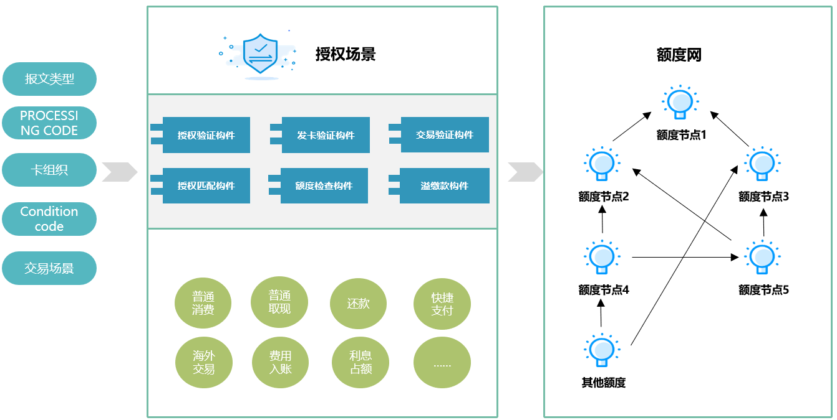

**授权场景定义**

根据交易报文中的要素识别授权场景，根据授权场景代码触发不同的授权处理事件。授权场景定义了不同的授权属性，主要包括以下内容：

1. 授权处理事件号¹，触发后续授权处理；
2. 交易来源，区分国际卡组织以及行内交易渠道；
3. 交易识别代码，决定额度检查和更新规则；
4. 入账模式，定义单双信息的入账处理，单信息时交易实时入账并触发发卡入账登记事件，双信息时交易不实时入账；
5. 交易保留天数，交易在授权交易表中保存的天数，以及交易未入账前额度占用天数；
6. 入账保留标志，授权交易入账后是否保留授权交易表信息；
7. 管控场景代码，授权场景默认的管控场景，同时也是关联管控场景代码；
8. 额度占用方式，决定额度冻结还是入账；
9. 强制授权标志，交易是否支持强制授权；
10. 允许冲正标志，交易是否支持冲正交易；
11. 生成授权码，定义交易是否生成38域；
12. 授权类型，定义交易类型，包括正交易、冲正交易、预授权交易等；
13. 优先级，定义授权场景优先级；
14. 授权场景参数设置，定义该授权场景下相关授权验证参数，如定义交易ARQC验证规则参数（必验/不验/上送就验等）。

注：“授权处理事件号¹”，在关联的授权事件中可自定义授权检查规则及相应执行顺序。

**授权场景识别**

授权场景的识别一般而言针对交易大类的识别，原则上对交易的验证项目存在不同需求时才需要新增场景，如果验证项目没有不同只是在流量控管上有不同那么不需要新增授权场景，只需要新增管控场景即可。

因此目前对于外部交易，授权场景的识别可通过以下几个维度识别，如果同时触发多个授权场景，则根据授权场景的优先级作相应处理。授权场景维度识别包括：

1. 消息类型（MTI）；
2. 交易处理码（F3）；
3. POS条件码（F25）；
4. 卡组织标识；
5. 交易场景代码（用于扩充识别维度）。

交易场景代码可配置识别维度，包括但不限于：

1. 国家码；
2. PAN输入方式（F22）；
3. MCC（F18）；
4. 终端信息（F60）；
5. 48域用法（F48）；
6. 附加交易信息（F57）。

**授权交易处理**

系统中授权的详细处理流程如下：



**授权检查**

根据授权场景定义该场景下授权检查相应规则，授权检查规则可按需增加，无需修改数据结构。与授权检查有关的主要的构件：

**授权系统中与交易验证相关的元件，主要有**：

1. 交易有效期验证元件；
2. CVV/CVC/ICVV验证元件；
3. CVV2/CVC2验证元件；
4. PIN验证元件；
5. ARQC验证元件；
6. CAVV/UCAV验证元件；
7. 定制化验证元件，如是否检查卡片验密开关、是否检查小额免密开关。

**授权系统中与发卡验证相关的元件，主要有**：

1. 卡片有效期验证元件；
2. 卡片状态检查元件；
3. 发卡例外文件检查元件；
4. 激活状态检查元件。

**授权系统中其余相关的元件，主要有：**

1. 例外文件验证元件（Exception File/Account File）；
2. 欺诈文件验证元件；
3. 交易管控验证元件；
4. 额度检查元件（含额度超限处理）；
5. 溢缴款验证元件；
6. 授权匹配验证元件；
7. 转分期元件；
8. 营销验证元件。

**授权响应码处理**

可根据不同国际卡组织定义对应的授权响应码，并与授权错误码进行关联。当交易授权发生时，系统根据授权场景设定的构件，对授权进行逐一检查，返回检查结果。如果交易被拒绝且存在多个拒绝响应码时，将依据授权响应码的的优先级，返回优先级最高的拒绝响应码。

1. 授权检查失败时，内部授权错误码取值为活动编号+顺序号；
2. 授权错误码与授权响应码关联时，支持相同授权错误码根据不同卡组织定义不同的授权响应码。

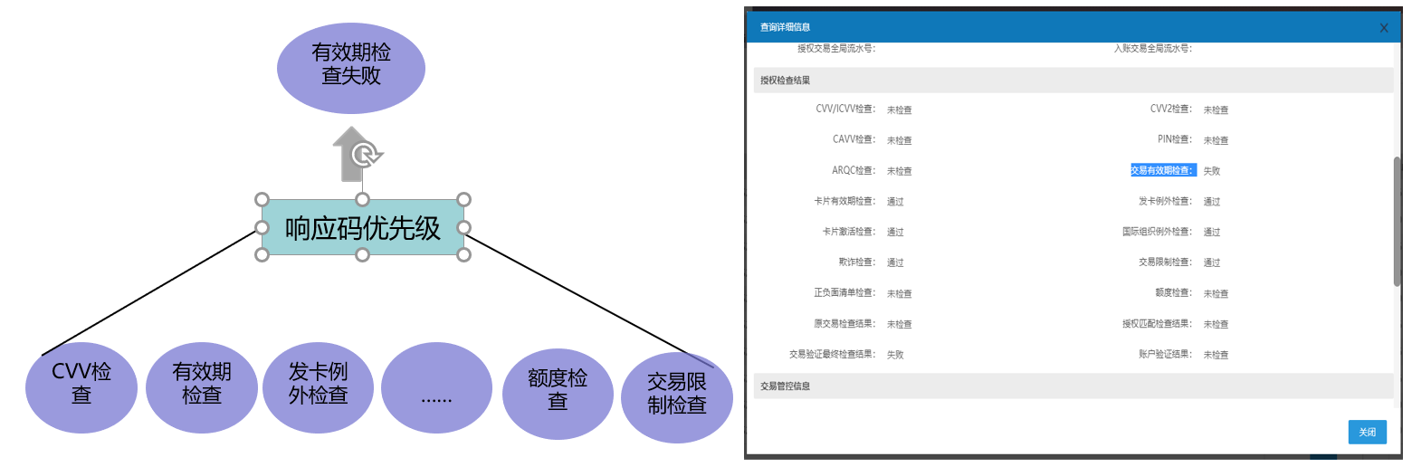

**授权匹配**

对于双信息交易，授权和清算是分开处理的，授权交易只占用额度，不进行入账处理，待请款交易处理时，按照授权匹配规则定位授权交易，释放授权占用的额度和溢缴款金额，再根据请款金额进行占额和入账处理。在授权匹配规则配置上非常灵活，支持精准匹配和模糊匹配。授权匹配参数：

1. 匹配规则：
   1. 授权码：必须匹配、选择匹配、无需匹配；
   2. 交易日期：必须匹配、选择匹配、无需匹配；
   3. 金额容差：容差金额（必须/或在上下限内/上限内）、无需匹配。
2. 是否检查匹配结果；
3. 入账汇率：
   1. 按授权交易的汇率入账；
   2. 按清算交易的汇率入账。

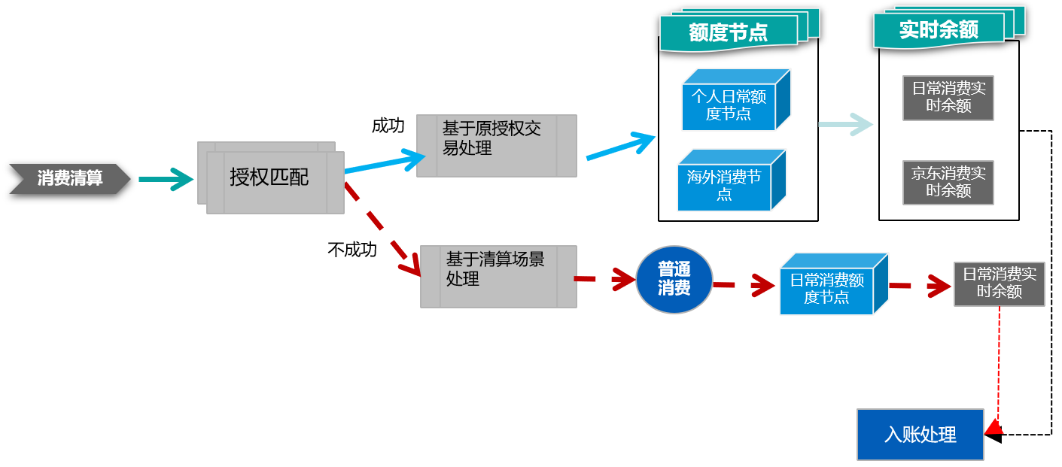

清算交易按照授权匹配规则定位授权交易记录，若授权匹配成功，根据清算和授权的交易差额重新占用额度，同时释放未达授权金额、更新已入账金额，按照重算后的金额做入账处理。修改未入账记录状态为‘已入账’，同时将记录置为无效，待后续批量删除。若授权匹配不成功的交易，按照清算金额入账，占用客户额度、更新实时余额和溢缴款当前余额。

对于一直未匹配成功（未清算入账处理）的双信息授权交易，超过未达授权占用天数后，需要释放授权金额，恢复客户额度和溢缴款冻结金额，未达授权占用天数配置在授权场景信息表中。超期的交易，将未入账记录置为无效，待后续批量删除。

**授权交易录入**

支持手工授权交易录入，适用于FAX/TELEX授权、国际卡组织紧急授权服务、强制授权等交易场景。在授权场景中可以灵活地自定义“是否允许强制授权”以及“人工授权场景”所适用的授权检查规则。

**授权交易查询**

支持授权交易流水查询，包括当日交易查询、历史交易查询、未达授权交易查询、预授权交易查询、交易累计查询等功能。

1. 当日授权查询：查询当日交易流水，点击详情可查看交易基本信息、授权检查结果、交易管控信息、额度信息、以及关联交易信息等。
2. 历史交易查询：授权交易流水历史查询，点击详情可查看历史交易基本信息、授权检查结果、交易管控信息、额度信息、以及关联交易信息等。
3. 未达授权交易查询：未达授权交易查询，支持按卡和客户查询未达授权记录，展示自动核销剩余天数，系统将对过期的未达授权交易进行自动释放。
4. 预授权交易查询：预授权交易查询，支持按卡和客户查询授权记录，可查询预授权类交易相关交易信息、预授权状态以及剩余天数。
5. 交易累计查询：支持按卡和客户查询流量累计情况，包括基于日、月、周期、年、生命周期等维度的金额累计及笔数累计。

**金融与非金融交易记录**

将每笔金融与非金融交易记录到交易日志中，金融包括交易全局流水号、授权检查结果、授权成功码、原始交易信息等。非金融交易包括维护内容、操作员、维护日期等。

**授权交易下发**

授权系统内置“统一通知表”用于相关信息的推送，满足短信发送、实时营销、交易监控等业务需求。

授权系统每日将金融和非金融交易记录历史交易表中，支持联机和批量方式下发给卡中心或其他系统用于生成报表。

**交易管控**

支持基于场景来定义交易管控，支持多维度差异化设置管控参数，实现对正负面清单的检查以及流量控制。

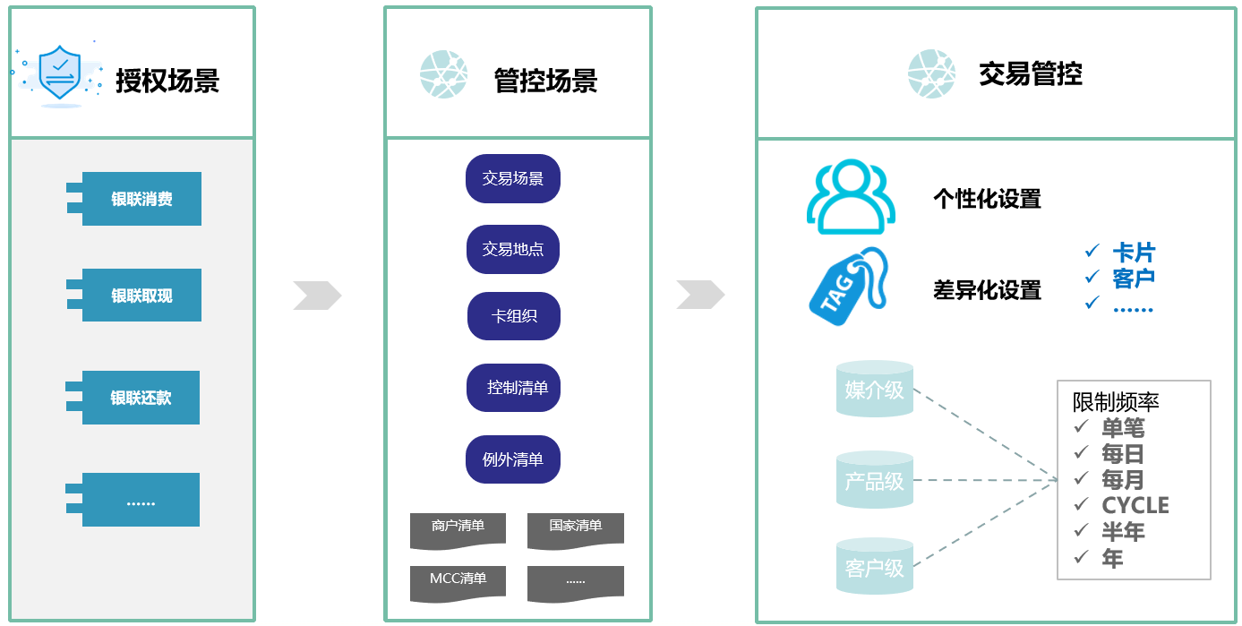

**管控场景**

管控场景独立于授权场景设置，管控场景将作为授权场景的子场景。因此识别维度需基于授权场景的识别维度上增加以下要素：

1. 币种
2. MCC组别
3. POS ENTRY MODE
4. 交易国家码
5. 产品对象
6. 媒介对象
7. 业务类型

**管控场景定义**

每个管控场景可定义清单检查和交易限制：

1. 清单检查：
   1. 清单代码：定义正负面清单代码；
   2. 清单检查标志：取值为不检查、正面清单检查、负面清单检查；
   3. 清单检查类型：定义清单项目内容，包括国家、商户、终端、商户名、MCC、都检查；
   4. 清单限制代码：定义清单项目的限制和累计代码；
   5. 清单限制币种：运营币种、入账币种。
2. 交易限制：
   1. 限制类型：客户层限制、媒介层限制、两层限制、产品层限制、不限制；
   2. 限制代码：交易限制和累计的代码；
   3. 限制币种：运营币种、入账币种。
3. 设置管控场景关联标识，实现多重管控：
   1. 独立标识为‘1’（独立），表示该管控场景单独生效，与其他管控场景无关联关系；
   2. 独立标识为‘0’（关联），表示该管控场景与其他管控场景有关联关系，其他管控场景也同时生效，依次处理关联管控场景，直到管控场景独立为止；
   3. 目前关联的管控场景代码设置在授权场景表中。
4. 设置溢缴款管控标志，定义溢缴款是否参与管控。

**授权管控场景识别**

对于每一个授权场景，可以配置多个不同的管控场景，识别维度包括：

1. 卡组织渠道：
   1. 可定义本地及各卡组织渠道；
   2. 支持单个及多个卡组织渠道勾选。
2. 交易场景：
   1. 可选择已定义的交易场景；
   2. 支持单个及多个交易场景勾选。
3. 管控场景有效期：
   1. 管控场景生效日期；
   2. 管控场景失效日期。
4. 交易地点：
   1. 国内；
   2. 国外；
   3. 不限。
5. 例外清单信息：
   1. 是否检查；
   2. 清单类型包括国家列表、特店列表、终端列表、商户名、MCC等。
6. 控制清单信息：
   1. 是否检查；
   2. 清单类型包括国家列表、特店列表、终端列表、商户名、MCC等。

**正负面清单**

可以设定是否启用正/负面清单检查，但如果启用只能二选一，正/负面清单目前可以按以下内容设置:

1. 国家列表；
2. 特店列表；
3. 终端列表；
4. 商户名；
5. MCC列表。

如果采用正面清单检查方式，那么只有符合正面清单设置的交易才能通过。如果采用负面清单检查方式，那么与负面清单相符的交易将被拒绝，其他交易通过.

只有通过正负面清单检查的交易才需要进行流量检查。

**交易限制**

根据交易限制层级及限制币种，检查交易限制，同时累计交易金额和交易笔数。可以设立流量检查正面清单/白名单，对正面清单上的客户不做流量检查。

支持按币种分别设定交易限制（限额、限次），支持按单个或多个组合以下频率设定限额限次参数：

1. 单笔交易限制；
2. 日交易限制；
3. CYCLE交易限制；
4. 月交易限制；
5. 半年交易限制；
6. 年交易限制；
7. 全生命周期限制。

**差异化处理**

支持风险组别、客户、卡片、产品等维度的差异化参数定义，一旦设置了差异化，符合条件的交易管控就按差异化的参数执行。

**营销管理**

授权系统支持以多维度设置不同立减规则，可参数化配置要素包括交易类型、交易时间、交易地点、交易金额、币种、产品代码等。

支持从多个维度来定义和识别营销场景：

1. 生效期；
2. 授权场景；
3. 交易渠道；
4. 交易发生地；
5. 商户；
6. 产品。

授权系统支持参数配置多种立减方式，主要立减的方式主要有：

1. 循环立减；
2. 阶梯立减；
3. 随机立减。

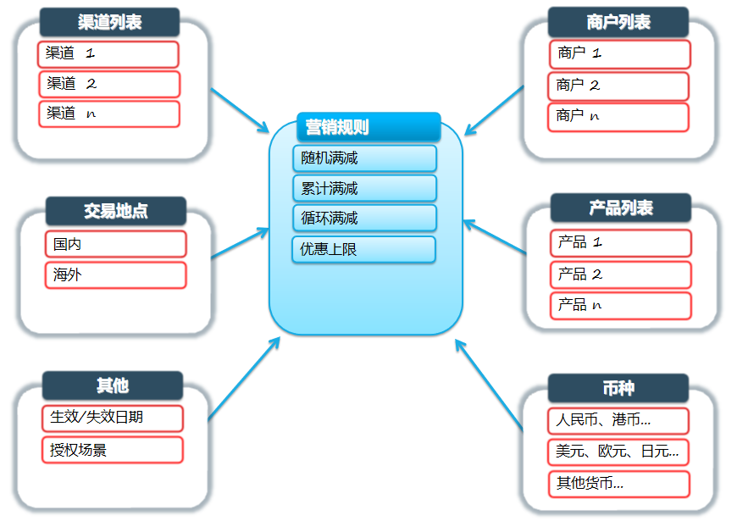

**授权例外名单检查**

授权例外名单检查包括授权欺诈名单、发卡例外名单、国际卡组织例外名单本地文件。

**授权欺诈名单**

安全检查达到指定自定义参数最大值时（如CVV校验失败），支持授权欺诈文件的自动更新处理，后续授权交易将根据232授权验证规则元件的定义参数决定是否进行授权拒绝处理。

**发卡例外名单**

发卡系统例外文件同步更新至授权模块（如BLOCK CODE），授权模块将拒绝相关授权交易。

**国际卡组织例外名单本地文件**

将国际卡组织例外文件的维护数据同步至本地文件，在授权检查时将拒绝该名单的授权交易。

**国际卡组织管理**

**国际卡组织报文预处理**

内置相关ISO报文预处理的活动，用于报文解析、转换、报文MAC校验等处理。

**国际卡组织例外名单管理**

各卡组织例外文件的维护，包括新增、查询、修改、删除等。

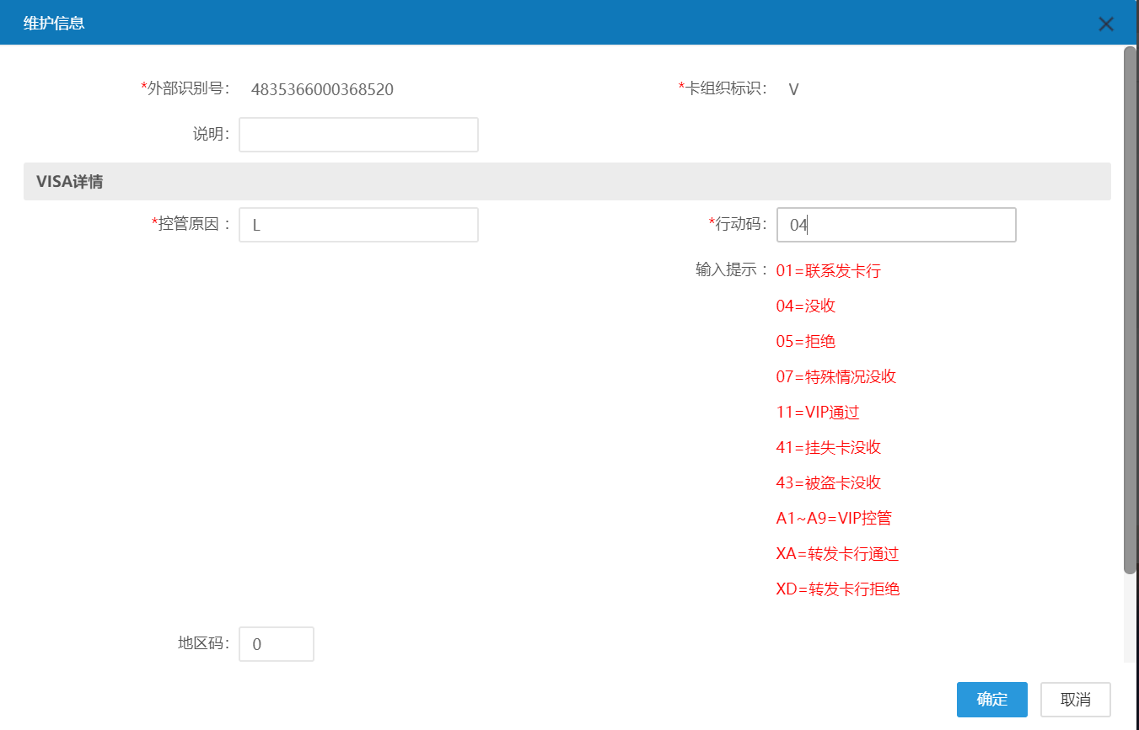

**单信息实时入账**

产品支持单信息实时入账与双信息批量入账两种入账模式，授权系统处理联机交易时根据报文识别交易为单信息类型，即可启用单信息入账处理模式。

实时入账的最主要问题为授权在额度更新时是否可同时兼顾额度恢复的准确性与系统性能损耗的平衡，即单信息入账模式下仍旧可以支持海量交易的并发。

在额度服务子系统中，为实现单信息实时入账的功能，保存了与发卡账务核心准确性一致的实时余额，在单信息交易处理时，将额度信息与余额信息同步更新，用以保证额度信息在交易入账前后一致，实现“0”延时的实时入账，同时为保证系统处理性能，实时余额为粗粒度的汇总余额，其颗粒度与额度恢复要求保持一致。

针对国际组织为双信息的交易，由于其交易特性仍以清算交易为入账的基准，交易场景中存在授权与清算不一致的情况。

由于整个系统架构、交易线、系统异常处理等合理性的考虑，产品将单信息、双信息入账虽然有两种模式，但入账交易线统一实现。

**7*24小时服务支持**

产品授权与额度子系统处理支持7*24小时服务，无系统黑暗期。

## 参数体系

支持灵活个性化的参数体系,在系统、机构、产品、客户、账户、媒介、交易等各个层级均实现参数化。

所有参数均支持参数的管理与维护，包括但不限于以下内容：

运营机构

运营模式

业务项目

业务类型

余额对象

产品对象

媒介对象

卡号规则

封锁码定义

核算状态定义

资金法人管理

资金协议管理

## 账户体系

产品支持多层次的账户体系，可根据业务需求灵活扩展。账户层级体系包含业务项目、业务类型、余额对象、余额单元、交易单元以及子账户机制。

业务项目：是业务类型的组合，可统一管理各业务类型一些共同的参数，如最后还款日、迟缴日期等。

业务类型：账户采用按业务类型设置的模式，不同的业务类型如消费、取现、分期等可基于交易触发动态创建。

余额对象：各余额类型的管理对象，可分为本金、利息、费用等大类。

余额单元：各种余额的实体，可按周期、利率、核算状态等维度切割组织。余额单元按不同维度汇总交易的借贷轧差余额。

交易单元：可选择按日或者按每笔交易组织。按日组织时，将每天发生的借记交易金额累计作为一个交易单元实体记录；按每笔交易组织时，则将每笔交易的作为单独的交易单元实体记录。

子账户机制，是卡核心系统内部账务管理机制，可在对客账户（主账户）基础上更精细的满足业务对账务管理的需求。子账户基本结构与主账户一致，包含余额对象、余额单元、交易单元等信息。涉及的费用处理、计息处理、延滞处理也跟主账户相同。

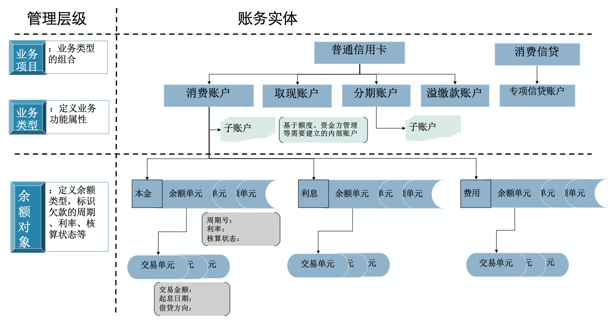

## 开卡管理

### 客户创建

系统提供联机/批量接口支持新建客户基本信息、地址信息等相关信息。

商务卡持卡人信息创建时与普通个人客户创建相同，但需指定客户类型为“公司客户”，并通过客户关联信息或单位专属产品信息与单位信息（或公务卡预算单位）进行绑定。

### 开卡模式

支持实时发卡和批量发卡。参数化支持一卡一户和多卡并户；介质类型可包括磁条卡、芯片卡（PBOC 3.0\EMV）、虚拟卡等，在开卡时可灵活进行选择配置；支持各种联名卡；支持卡片全生命周期，包括不限于补卡、换卡、续卡、制卡、激活、挂失、更换产品、增发产品、销卡销户等。

### 账户及卡片建立

1. 支持按参数规则生成卡号、账户、客户号:
   1. 系统内客户号按顺序递增；账号由客户号+业务类型+顺序号组成，顺序号在客户下顺序递增。
   2. 可设置预留卡号规则，可按顺序、叠字、末四位、顺序+叠字等方式配置卡号指定位数的特殊号码。
2. 在首笔交易时，按照业务类型动态建立账户。

### 额度建立

支持建立卡循环额度，如同时申请消费信贷产品，一并建立消费信贷额度和消费信贷总额度。消费额度为循环额度，还可同时建立随借随还消费信贷额度、分期额度等， 客户汇总额度为消费额度、信贷额度等汇总的总额度等。

## 用卡管理

支持对客户信息进行管理，包括客户基本信息、个人信息、地址信息、联系人信息、备注信息的查询、修改等。

### 客户信息查询

系统提供联机/批量接口查询客户信息，可通过证件号、卡号等查询客户信息，包括客户基本信息、客户地址信息、客户联系人信息；并可返回客户业务层信息和介质层信息的统一视图，如客户已申请产品的业务项目视图、账户视图、管控视图、产品视图、媒介视图、定价视图等。通过提供联机/批量接口，支持与全行其他外围系统的数据交互和共享。

### 客户信息修改

系统提供联机/批量接口支持各渠道上送的客户信息修改。客户基本信息、客户地址信息、客户联系人信息修改时，系统也可通过联机/批量接口将客户变更信息实时下传卡中心或其他业务系统，并支持与全行其他外围系统的数据交互和共享。

系统留存客户基本信息、客户地址信息、客户联系人信息的修改日志，可提供接口给外围查询。

### 账务信息查询

支持按客户或卡查询账户金融信息、客户延滞状况、未出账单查询、已出账单查询等。

### 卡片业务受理

1. 卡激活

系统支持不同渠道的卡片激活联机请求，核心系统根据规则校验后为客户激活卡片。

1. 补卡

正式挂失后客户可选择进行补卡，默认更换卡号。

1. 换卡

支持各类业务场景下的换卡操作，包括不限于客户主动提出换卡（如卡损坏）、银行发现风险后为客户强制换卡、介质升级等；换卡后卡号保持不变，老卡有效期由换卡参数配置；换卡后老卡可在一定时期内继续使用，新卡激活后老卡同时作废。

1. 续卡

支持卡片到期续卡，包括系统在到期前自动续卡和人工续卡。

1. 制卡寄卡

支持日内多批次制卡处理，每个批次均生成制卡文件。

1. 卡挂失

同时支持口头挂失和正式挂失。两种挂失对交易的管控可按业务需求进行配置，可相同也可不同。

1. 卡解挂

支持口头挂失的卡片进行解除，解除后卡片恢复到挂失前状态。

1. 销卡销户

支持销卡销户处理，销户时可实时结息。

## 封锁码管理

系统支持全方位封锁码管理，层级可包括客户层\账户层\卡片层\业务项目层；支持自动触发设置封锁码（如逾期时系统自动设定封锁码），也支持自定义场景人工触发设定封锁码；支持在封锁码上参数设置各种交易管控（包括但不限于针对消费、取现、分期、续卡、激活、授权等）；支持在封锁码上参数定义是否计息、是否收取违约金、是否收取各类费用（年费/滞纳金/超限费/服务费等）等业务规则。

### 封锁码管控

系统支持自由配置管控交易的范围，包括系统内所有金融交易及非金融交易，多封锁码可叠加生效。触发管控时同时记录管控人、管控原因、管控开始/结束时间等。

通过选择管控码“管控范围”指定管控层级：客户级/业务项目/业务类型级（账户层）/产品级/媒介级（卡片层），管控码可选择一个或多个管控项目（管控项目可灵活配置）对各类金融类交易或非金融类交易进行管控，并可灵活控制是否计息/计收各类费用。

### 封锁码不限个数

系统支持对客户下各个管控层级上封锁码，每个层级可上的封锁码无限制，各个封锁码间无优先级，关联的管控可叠加生效。

封锁码权限可灵活配置，各部门间独立使用封锁码，仅需关注部门内封锁码的新增、解除，不会出现覆盖或者被替换的情况。

### 客户管控视图

客户视角查询统一管控视图，清晰展示客户下所有的封锁码及被管控的交易等。

## 账务处理

### 余额结构

产品的余额结构包括余额对象、余额单元、交易单元等层级，支持多维度的余额组织体系，可以精细化管理余额，且支持超长免息期。

* 余额单元可按周期、利率、核算状态等维度切割组织。余额单元按不同维度汇总交易的借贷轧差余额。
* 交易单元可选择按日或者按每笔交易组织。

余额整体结构如图示：

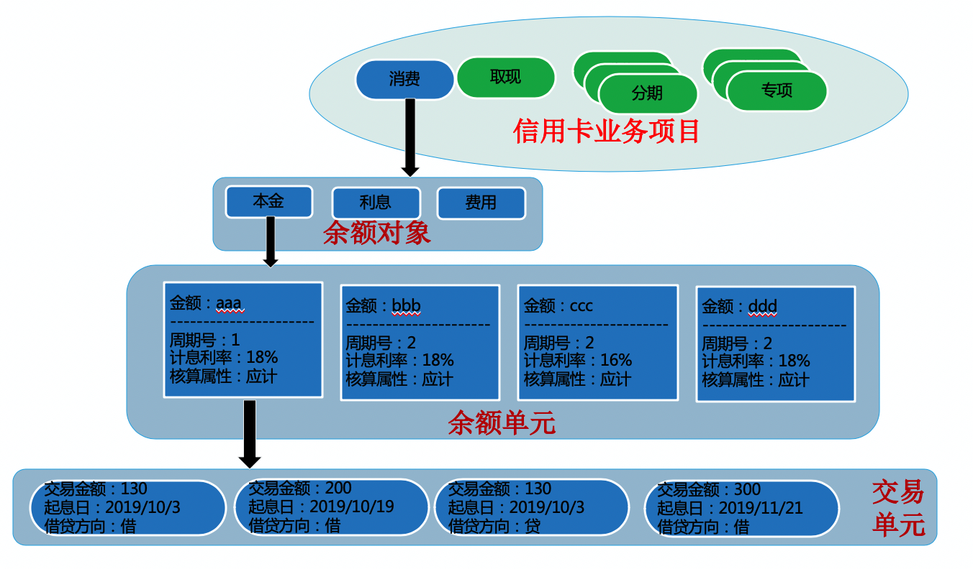

### 交易管理

系统所有金融、非金融、批量处理统一以事件形式体现。事件中可设置事件类别、记账方向、余额类型、交易类型、收费项目等参数。

还款事件中可设置分配顺序，排序因子包括：币种、当期/往期、余额类型（本/利/费）、业务项目、业务类型、产品、余额对象、余额单元周期号、利率、资产属性、核算状态等。

退货/贷调可参数化设置全额还款追溯、利息追溯、最低还款冲减、贷调冲减等处理规则。

### 利息处理

在产品面向交易的计息机制下，可通过不同参数的设置做到精准、清晰的计息处理。

**利息参数**

产品中的利息参数设置包含但不限于：

* 年计息基数
* 年计息小数位（7位、8位、9位）
* 免息期参数
* 起息日
* 结息选项（账单日、最后还款日、账单日+还款时结息）
* 全额计息标识（全额计息、差额计息）
* 动态结息标识（动态使用差异化利率计息、动态使用差额计息）
* 交易计息（可设置按日余额、按单笔交易组织）
* 可单独设置溢缴款是否计息

**结息查询**

结息查询时，可即时重现利息计算过程，清晰追溯展示每笔利息关联的交易信息。

### 溢缴款管理

产品中溢缴款单独管理，可设置溢缴款是否计息，计息时可设置结息参数（月、季、年）及计息利率。

同时支持溢缴款自动转出和人工转出，可设置在最后还款日或宽限日等时间将溢缴款自动转出处理。

### 延滞处理

**延滞评估时点**

可按业务项目设置不同的延滞评估时点（账单日评估、最后还款日评估），并设置延滞评估容差。支持还款、贷调等交易发生时，实时进行延滞评估。

**延滞管控**

可按逾期天数设置不同延滞阶段映射不同管控码，更加精细、精准的对逾期账户交易的控制。被管控的项目可以是系统中任意一个事件，包括授权类、金融类、非金融类。

**核算状态联动**

延滞评估时，系统可根据不同延滞阶段映射不同核算状态，同时核算状态依然可以关联管控码，联动新增/解除相应的管控动作。

**最低额计算**

每个业务类型的各个余额对象都可单独设置最低还款额的计算比例，支持：

* 当期/往期按百分比计算
* 当期按全额，往期按百分比计算
* 往期按全额，当期按百分比计算

### 账单处理

可参数化设置账单生成条件（无条件生成、无欠款无交易不生成），同时设置每期账单宽限余额的计算规则（实际余额、实际余额百分比）

支持按业务项目设置以下参数：

* 最后还款日计算
* 宽限日期计算
* 迟缴日期计算

### 费用处理

系统中所有费用都通过收费项目体现，形成统一的费用目录，进行统一的收费参数管理。收费项目可支持设置多种收费维度，包括产品、业务项目、业务类型、媒介、币种、渠道等。

收费可按事件设置，系统中任何事件，包括金融类、非金融类都可配置。所有收费项目也可参与差异化定价。

**年费**

可设置首次年费收取时点，如激活后的首个账单日、开卡后的首个账单日、第一笔借记交易后的首个账单日，以及免除首年年费等；在收费项目中可设置满足笔数或金额免除年费参数。

**违约金**

参数化设置违约金收取处理，同时可设置以下参数：

* 设置收取违约金的最低额
* 设置违约金计算的基数
* 设置违约金基本费用、最高金额、最低金额
* 设置违约金费率

**产品服务费**

可按产品设置产品基础费用、产品增值服务费，各种费率及费用金额参数也在收费项目中配置。

## 定价管理

### 定价标签

在产品中定义定价标签，可针对所有参数进行差异化定价，定价范围包括系统中所有PCD及收费项目。可按照差异化、个性化、活动定价等多种定价方式。

**客户定价**

客户定价是对某一类或者某个客户设置定价标签或者个性化元件，并设置定价标签和个性化元件的生效层级，如客户、业务项目、产品等，以及生效日期、失效日期等。

**活动定价**

活动定价是针对差异化利率或者除利率外的其他因素要求的交易定价策略。可设置差异化利率、变更余额对象等。

### 客户定价视图

客户定价视图，从客户视角展示客户全部应用的PCD和FIT，包括基础定价和客户定价标签等。

## 发卡清算

1. 各请缴款渠道统一管理；
2. 清算作业不依赖于主批，可以不限时点、不限次数单独跑，同时画面可跟踪请缴款文件处理进度；
3. 支持拒绝交易重入；
4. 授权匹配按照精确匹配（用于国际组织的交易）+模糊匹配的方式进行，支持一笔请款多笔授权、多笔请款一笔授权情况下的精确匹配；
5. 模糊匹配规则可配置；
6. 可配置按照授权时汇率或者按照清算时汇率入账。

## 分期&消费信贷

### 概述

**分期交易账户**

分期与消费信贷类似，业务模型接近与传统的票据类业务，采用单独的业务类型，使用交易账户的账户结构。

1. 信用卡分期、消费信贷均为每笔订单建议一个独立账户。
2. 信用卡分期又细化为商户分期、交易分期、账单分期、现金分期、大额分期等多个场景。
3. 根据分期管理参数的不同可确定建立其对应的业务类型。

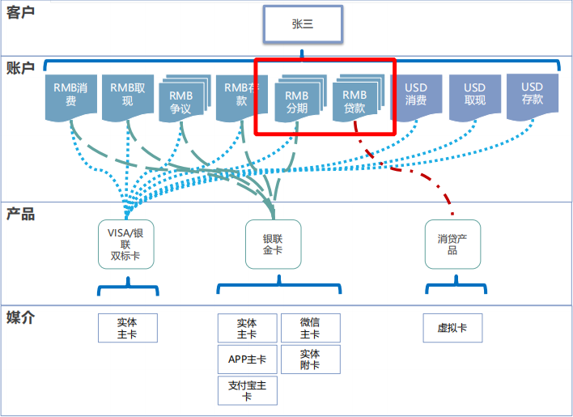

**分期余额单元**

每一分期账户下均有自己的余额单元。

1. 分期交易账户与余额的对应关系与普通循环账户一致
2. 同一笔分期交易相关的本金、利息、费用余额成分挂在同一账户下
3. 账户、余额架构与循环账户保持一至，以保证系统在账务设计与实现方式统一高效。

**消费信贷的还款方式**

消贷包含两类，一类是传统消费信贷一类是随借随还。

消费信贷支持的还款方式：

1. 等额本金
2. 等额本息
3. 等本等息
4. 气球贷（等额本金）
5. 气球贷（等额本息）
6. 期末本息一次付清
7. 按固定周期付息，到期还本
8. 首期一次付息，分期还本

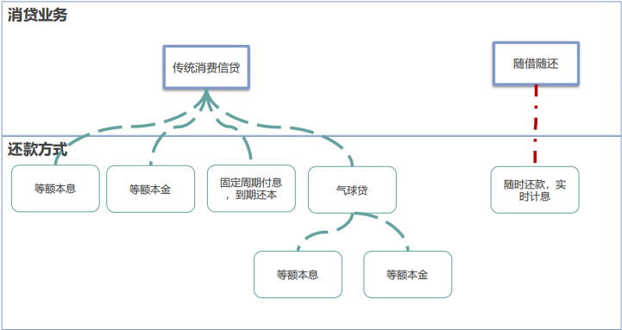

### 信用卡分期

**分期专用参数查询**

分期业务除了有与信用卡消费一样的参数外，还有其特有的参数：

1. 是否可分期参数
2. 分期金额限制
3. 提前结清时剩余分期手续费的处理参数
4. 外币分期标识
5. 分期抛账日期参数

**分期费用定价**

信用卡分期的收费项目包含：分期手续费、分期调整费、分期暂停费等。

分期手续费参数维度可以设定为：业务类型、产品对象、期数、分期类型、费用收取方式。

1. 收费参数中可指定最小，最大收费金额；
2. 可按金额梯队按全额套档或超额累计的方式配置不同的收费比例或金额；
3. 可指定分期手续费的首期收取期次。

**分期申请**

支持现金分期申请、专项分期申请、账单分期申请、交易分期申请、商户分期申请、POS分期申请…… 系统支持自定义新的分期类型。

**分期后的功能**

分期及消贷模块包含如下功能：

1. 分期信息查询
2. 分期撤销
3. 分期退货
4. 分期提前结清
5. 分期调整
6. 分期暂停
7. 交易分期原交易查询
8. 关联交易查询

各分期类型支持分期后的功能如下：

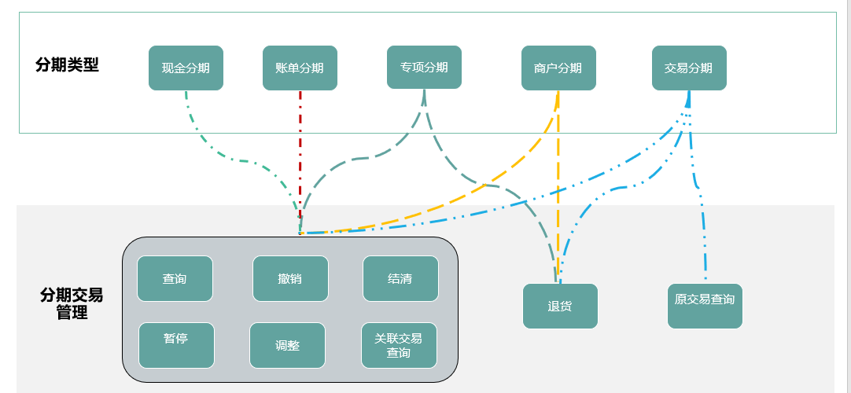

### 消费信贷

**参数**

消费信贷分为两大类产品：

1.无账期产品：没有账单周期的概念，这种产品在产品期限内可以随时申请随时还款，真正做到随借随还。在产品参数定义中，“产品期限”是特有参数，目的是为了控制产品每笔贷款的最大期限。

2.普通消费信贷产品的功能在本系统中使用信用卡的处理模式来实现，其特有的参数：

* 消贷提前还款日期控制；
* 提前还款时的计息方式：
* 部分提前还款，按剩余本金收息
* 部分提前还款，按提前还款金额收息
* 全额提前还款，按实际天数收息
* 全额提前还款，按整期收息；
* 最小贷款金额控制

**消贷利息定价**

系统支持根据消贷产品设置不同的利率，同时支持同一产品不同客户在申请时设置不同利率。

**消贷申请**

消贷支持多种不同的还款方式，在消贷申请时系统根据还款方式的不同计算每期应还本金和利息显示在消贷申请页面，供贷款客户参考确认。

**消贷申请后支持的功能**

消贷放款申请成功后，系统支持如下功能：

1. 查询：查询每笔订单的本金、利息、期限……
2. 撤销：支持当日撤销消贷放款申请成功的订单。
3. 贷款变更：可对期次、利率、还款方式做变更。其中还款方式间的变更只支持系统中提示的部分还款方式的变更。
4. 提前部分还款
5. 信贷全额还款
6. 信贷逾期还款
7. 信贷正常还款
8. 关联交易

**无账期贷款（随借随还）**

无账期贷款在产品期限内和额度范围内可以随时借款随时还款，还款时支持实时计息，利息根据产品的不同。没有现在普通信用卡的账单周期的概念。

## 核算管理

* 通过处理交易日志，可准实时生成会计流水，发送会计引擎，准实时生成会计分录。
* 可参数化配置，反向交易是否采用红字记账法。
* 可支持入账币种和清算币种不同的交易场景：例如全币种卡、购汇还款等。
* 核算状态参数化配置，价税分离参数化实现。
* 可根据产品、业务类型、资方或者业务需要的自定义核算维度进行会计核算。各核算维度可以灵活组合，形成多层级的核算颗粒度。

### 金融类交易（引起余额变动的交易）核算处理

引起余额变动的金融交易有：消费、取现、结息、收费、退货、利息贷调、费用贷调、还款、还款还原、购汇还款、分期建账、分期抛帐、分期退货、争议登记、争议释放（有利于银行）、争议释放（有利于持卡人）等。通过参数设置，可生成余额类、资金类、损益类、税金类的记账规则码和会计流水。

贷调交易引起各余额对象之间的netout处理，也可通过联动方式，生成会计流水，实现收入类的调整和增值税项金调整。

### 金融类交易（非余额变动类交易）核算处理

非余额变动类的金融交易有：核算状态变更、资产证券化转让、资产证券化回购等。通过参数配置，可生成核算状态变更、资产属性变更、资产出表回表的记账规则码和会计流水。

### 核算状态码

* 1. 可参数化设置核算状态是否允许回滚、科目属性是表内或表外、不良资产标识。
  2. 对每个核算状态码可联动管控码。
  3. 可参数化设置延滞阶段与核算状态映射关系，根据延滞阶段自动更新核算状态。
  4. 利息、费用可根据核算状态设置不同的收入确认阶段。
  5. 可人工维护核算状态。

### 价税分离处理

1. 可根据余额对象和业务类型，参数化设置税金的元件，和增值税率PCD值。
2. 发生结息、收费、利息贷调、费用贷调、还利息、还费用的金融交易时，根据参数设置联动进行价税分离，生成相应的损益类和税金类会计流水。
3. 账户发生核算状态变更，资产属性变更时，根据参数设置联动进行价税分离，生成相应的损益类和税金类结转的会计流水。

4、贷调交易引起各余额对象之间的netout处理，也可通过联动方式，生成会计流水，实现收入类调整和增值税项金调整。

## 资产管理

* 系统支持循环ABS和非循环ABS的资产管理。支持资产证券化全生命周期的管理。
* 资产管理的流程

1. 创建资金法人

资金用途为“资产证券化”，资金债权标志为“是”

1. 创建 ABS计划
   1. 新创建的ABS计划，资产转变阶段为“封包”。
   2. ABS计划类型可分为循环ABS计划、非循环ABS计划。循环ABS计划的资产类型可选循环资产；非循环ABS计划的资产类型可选单笔资产或不良资产。
   3. 正常的回购为表内回购，回购法人为总行法人实体ID；对特殊资产，可采用表外回购，回购法人为特殊的资金法人ID。
   4. ABS计划的不同资产转变阶段，可设置日期，定时触发。
2. 资产选择

对账户或子账户打标、封包

1. 转让

批量处理作业，扫描ABS计划，在ABS计划设置的转让日期，更新ABS计划的的资产转变阶段，更新打标账户或子账户的资产转变阶段

1. 回购

批量处理作业，扫描ABS计划，在ABS计划设置的回购日期，更新 ABS计划的的资产转变阶段，更新打标账户或子账户的资产转变阶段

### 循环ABS

* 循环ABS生命周期为：

正常— 封包—转让（循环期）—转让（摊还期）— 回购 — 再次转让

* 在转让（循环期）阶段，整个账户所有余额都为“表外”（即已卖出资产）；在转让（摊还期）阶段，新发生的交易余额为“表内”（即核心资产）
* 循环ABS计划的资产类型为循环资产。对于消费、取现这类循环账户，可参与循环ABS计划。 支持客户下资产差异化转让，例如消费类资产允许转让，现金类资产不允许转让。
* 再次转让支持新资产再次转让和全部资产再次转让

### 非循环ABS

1. 非循环ABS生命周期为：

正常— 封包— 转让— 回购 — 再次转让

1. 非循环ABS计划的资产类型可为单笔资产或不良资产。
2. 如果分期单笔资产是多资方子账户，子账户可分别转让和回购。
3. 多个分期交易账户，可差异化转让，例如现金分期不允许转让，或者只转让选取的特定一笔分期交易。

### 联合贷款（多资方）

**资金法人**

系统支持对资金法人系统的新建和维护，资金法人信息的内容如下：

1. 基础信息：资金法人名称、资金方编号、社会统一信用代码
2. 单位法人代表信息： 法人代表名称、法人代表证件类型、法人代表证件号码、法人代表手机号、法人代表电话号码、法人代表邮箱
3. 联系人信息：联系人姓名、联系人电话、联系人电子邮箱、联系人类型（高管、财务联系人、业务联系人）

**资金协议**

系统支持新增和维护一个或多个资金法人按约定时间、出资总额和出资比例等贷款条件向系统中指定产品的指定额度节点提供贷款的协议信息。

1. 资金协议信息：协议名称、协议编号、协议类型、处理类型（按比例出资、按金额出资）、资金额度、币种、可用额度、生效日期、到期日期。
2. 资金协议中的法人信息：资金法人编号、出资比例/出资金额、分润规则。
3. 资金协议关联的产品及额度节点。

**多资方与额度的关系**

当额度节点参数设定了“使用资方额度”，授信时，授信的多少与资方额度无关；用信时，系统会检查资方额度。

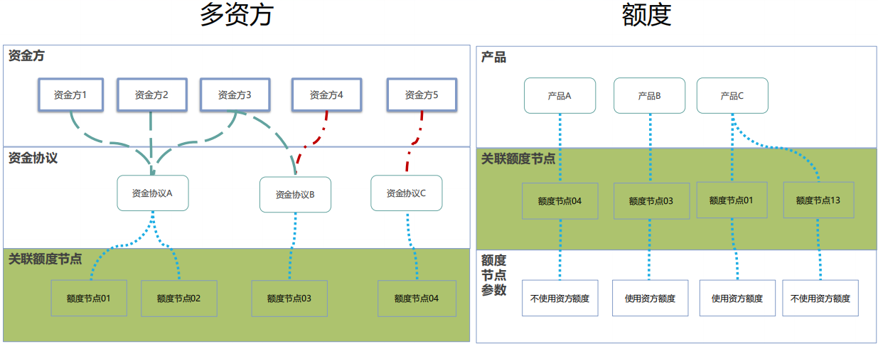

## 物理子系统

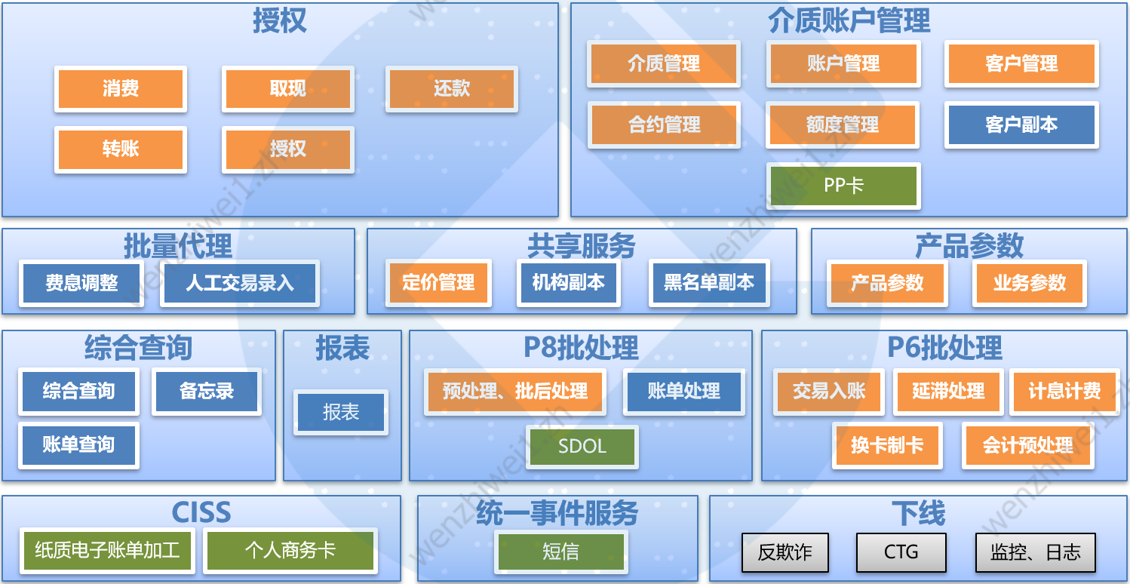

1. 介质账户管理

* 承接原有介质相关的所有功能，包括卡片信息查询维护、卡片安全信息验证等；
* 承接原有账户相关的所有功能，包括账户信息查询维护、账户信息验证等；
* 承接原有客户相关所有功能，包括客户副本信息查询维护、客户归并等；
* 承接原静态信用额度管理相关功能，包括额度调整及额度查询等；
* 承接原合约相关功能，包括客户层合约、账户层合约及卡片层合约维护及查询功能。

2. 授权

承接原有授权中流程控制和风险控制部分的全部功能，其他关于卡账客及额度的校验功能剥离到基础服务模块承接。具体业务场景包括消费、取现、还款、转账等。

3. 综合查询

* 承接账单查询、备忘录、综合查询等原客服模块的相关功能；
* 从客户服务的角度，实现复杂业务场景的的组合查询服务，需要调用其他基础服务组件提供的原子服务。

4. 共享服务

将黑名单、定价、机构员工等统一归为共享服务功能，该类型数据具备读多写少的特征，并要求一点维护多点生效。

5. 产品参数

承接产品参数、业务参数的相关服务，并通过参数构件向其他模块提供服务。

6. 统一事件服务

负责组件内所有需要事件类功能，包括消息提醒，内部帐外呼等，并承接原有CISS短信子系统中的规则和模板功能。

7. 批量代理

负责承接人工交易录入、息费调整款等由内部员工通过文件方式触发的批量转换联机的代理平台功能。

8. 批处理

* 客户账处理部分，承接交易入账、计息计费、延滞处理等功能；
* 财会预处理部分，负责与企业级总账、财会引擎、内部帐、中收计量组件的对接，实现汇总记账功能；
* 处理到期换卡、生成制卡数据。

9. 报表

承接原报表加工，报表查询等功能。

## 关联系统对接展望

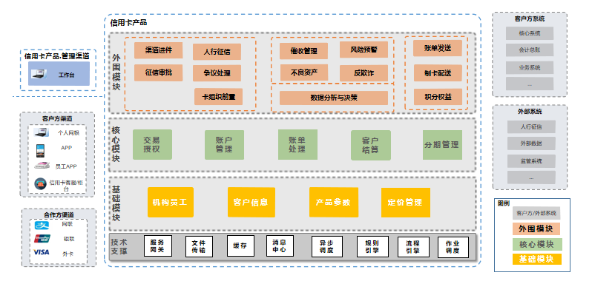

图3-2 总体架构视图

完整信用卡核心关联系统展示如下。本期卡核心系统建设实现与同期建设的统一信审系统及相关系统的对接，以及接入第一家银行的相关系统，确保按期投产，同时保证后续长期系统建设及运营规划。

# 平台技术说明

## 平台技术体系

**服务化框架**

本系统采用SpringBoot + springCloud实现。

SpringBoot负责服务的轻量级发布，内嵌tomcat应用服务器，支持发布成http restful风格的服务，使用原生http协议和json格式报文，极大地减轻调用端的开发难度和调用消耗。

springCloud的Eureka-server模块充当服务注册中心。服务提供方发布的服务需要注册到注册中心，由注册中心统一管理。

springCloud的zuul网关承担服务路由职责，负责根据调用端请求进行服务路由，服务路由模块会根据注册中心记录的服务状态信息，查找可用服务，并根据一定的负载均衡算法进行服务分发。

**分布式负载均衡**

负载均衡是微服务关键技术之一，我司采用两种分布式负载均衡方案：

**软负载**

使用原生nginx、lvs、zuul等软负载软件支持。**硬负载均衡**

使用F5、redware等硬负载均衡器支持。

值得说明的是，负载均衡本身也是单点，亦存在单点风险，因此，当使用软负载软件搭配双活，以保证高可用。

**分布式缓存**

分布式缓存产品较多，根据我司多年使用经验，建议选型redis。因为redis不仅有着极高的单机性能，在高可用方面、集群方面也有着突出的表现。

使用分布式缓存的优势如下：

1. 降低系统负担，提高性能
2. 大量静态数据存入缓存后，可以显著减轻数据库的压力，降低系统负担。解决分布式会话问题

微服务化后，服务可以做到无状态化，但是用户登录会话却不可能做到无状态。而微服务集群架构中，提供服务的主机并不局限于或者固定于某一台主机，这就带来了会话管理的难题。引入redis，使用redis进行集中会话管理是我们推荐的解决方案。

**分布式消息服务**

消息组件可选型activeMQ、kafka等。产

目前信用卡核心产品研发时使用的云化微服务平台已经集成了该产品。

**可扩展性的保障-分布式架构**

随着业务的增加，对系统的并发处理能力、容量、性能（交易响应时间）、批量处理时间等都会带来压力。传统情况下是进行手动的数据库扩容，手动的增加应用节点，这些无疑会导致生产环境部分节点停机，加大运维人员的工作负担。且还无法应对突发流量。因此，如何在业务量持续加大的情况下进行线性自动扩展，是分布式微服务架构要解决的核心问题之一。本节从以下几方面来介绍我司系统架构的可扩展性方案：

**应用或者服务的自动扩展**

云化微服务架构下，所有服务通过服务注册中心集中管理，服务注册中心一般选择使用Eureka-server，这就保证服务可以自由的上下线。而不需要通过生产变更维护负载均衡器配置、重启负载等。配合监控系统及一定的策略，系统甚至可以实现自动启停某些服务。如忙时启动五个某种服务节点，闲时则只需要启动其中三个即可。上述机制使得随着业务量的增加，系统可以灵活的线性增加资源节点，以实现性能、并发处理能力的提升。

**容量扩展**

传统情况下，主机或者小型机支持扩容，CPU、内存、存储等均可进行在线扩容。这种机制在数据量并不是太大的情况下非常简单有效，且风险较小。然而随着业务的不断发展，数据量也越来越大，传统银行的单机扩容已无法满足容量扩展需求。海量数据的存储和访问成为了系统设计的瓶颈问题。对于一个大型的应用，千万乃至亿级用户的访问无疑对数据库造成了相当高的负载。对于系统的稳定性和扩展性造成了极大的问题。数据切分、读写分离、分布式数据库、客户分区存储是解决海量数据存储和访问的有效方案，分述如下：

**数据切分**

通过必要的数据切分来提高网站性能，横向扩展数据层已经成为不可或缺的的方式之一。

水平切分数据库：可以降低单台机器的负载，同时最大限度的降低了宕机造成的损失；

水平切分表：将一个大表，按照一定的策略算法，拆分成N多个记录数量在200w以内的小表，并通过中间件聚合展示给客户端，实现高可用；

**分布式数据库**

目前尚没有特别成熟并经过大面积生产验证的分布式数据库产品。Mysql配合DRDS、 TDSQL、mycat等分布式数据库中间件都能或多或少的实现分布式数据库功能。

**客户分区存储**

目前主流分布式数据库中间件（如mycat等）普遍存在着事务控制复杂，跨库删除等操作会产生不可预知的后果，导致分布式数据库的实际使用价值大打折扣。因此，信用卡核心系统研发项目中，充分调研同业，吸取同业先进经验，采用客户分区存储的方式实现海量数据的存储和访问。

**高可用性设计**

从总体原则来讲，可用性设计是本系统面向服务设计的基础，通过可用性设计，理清每一种业务的可用性等级、所需资源及资源之间的依赖关系，才能最终为相应的业务提供适当的服务。

从运维管理来说，可用性设计是服务等级协议（ServiceLevelAgreement，简称SLA）的核心内容，没有可用性分析和设计，在运维管理中，就无法做到重点突出、张弛有度，将使运维管理的标准化、流程化失去支撑，变成空中楼阁；

从未来的容灾规划来说，可用性设计为容灾设计提供了依据。任何的容灾标准都有科学、严格的等级划分，任何的容灾规划都会根据业务的可用性等级适用相应的容灾等级，进行科学的匹配，从而为不同的业务应用提供适用的保护等级；

因此，没有可用性设计的数据中心规划是不完整的，将会使核心业务暴露在极高的风险中。

可用性设计原则：

1. 设计逻辑顺序原则——通过业务的可用性调研，推导出适用的技术，再通过技术推导出适用的产品，最后再对方案和预算进行双向匹配，作出最优化的调整；
2. 核心业务优先原则——当由于预算、技术条件或其他资源限制而需要妥协时，应首先保证核心业务需要；
3. 避免漏洞原则——由于可用性是一个“链”，忽略任何一个环节，都可能导致整个业务系统出现单点故障，而避免出现单点故障也是进行可用性设计最重要的目标之一。另一方面，任何的系统都不可能没有漏洞，最重要的是当出现问题的时候，一定要有相应的后备手段。比如：我们都知道高端磁盘阵列的可用性是最高的，设备本身都是全冗余设计，但我们不能寄希望于这个单一设备不发生故障，如果设备发生故障，我们必须要有相应的后备手段来控制系统的停机时间；
4. 以数据为核心的原则——由于数据是本系统的核心资产，是业务运行的基础，而且数据具有唯一性、不可再生性等特点，所以在可用性设计中，数据的可用性是核心；

平衡性原则——掌握平衡是一门艺术，我们要进行集中，但不能为了集中而集中，管理层面需要集中，将控制点集中，有利于管理。设备层面需要根据客观情况进行分布式部署，从而为不同的应用提供相应的可用性、冗余度、计算资源、存储资源等。特别需要注意的是，不能在集中的过程中造成某些环节过于集中，从而形成单点故障，适度的分散和隔离有利于防止大规模全面瘫痪的恶性事故。

## 单元化分布式应用架构

### 单元化分布式架构



所谓单元，是指一个能完成所有业务操作的自包含集合，在这个集合中包含了所有业务所需的所有服务，以及分配给这个单元的数据。单元化架构就是把单元作为系统部署的基本单位，在全站所有机房中部署数个单元，每个机房里的单元数目不定，任意一个单元都部署了系统所需的所有的应用，数据则是全量数据按照某种维度划分后的一部分。

### 单元化的优势

无限可伸缩微服务架构：通过中间件和 Paas 平台的配合，能够通过快速搭建一个业务完整的逻辑部署单元对系统进行整体扩容，对新机房扩容等操作带来了非常大的便利。突破接入层、应用层和数据层的瓶颈，可支持无限扩展。

异地多活部署：除了具备异地容灾能力以外，还能做到异地多城市多活，可随时在多个城市间调配流量比例，在提升容灾能力的同时，降低了成本。

全站蓝绿发布和线上灰度仿真：通过多单元之间灵活的流量调配机制，可以实现大规模集群的蓝绿发布，极大的提升了发布效率。同时，通过单元内自包含的服务发现/路由和数据层的单元化分片，保证故障被切割的更小且具备独立性，不会传播到其他机房，从而实现发布时的故障自包含，基于这个机制实现了线上全链路压测和灰度仿真环境，为业务提供了更真实的验证环境，这对充分验证业务正确性，降低技术故障起到了关键的作用，尤其对金融类业务。

异构机房上的弹性混合云架构：通过单元化伸缩的机制和容器化技术对底层虚拟化平台的屏蔽，实现多个异构机房的资源充分利用，无论基于什么架构，无论在哪个城市，都可以快速建站部署单元，并在业务高峰期过后快速回收，完成数据的回迁。

### 单元化方案概述

1. 根据客户号，将业务数据切分成N个分片，按一定规则分配到对应的单元中。
2. 通过智能DNS/负载均衡将流量按一定比例路由到双活的两个中心。
3. 请求到达网关后，网关根据请求的映射信息，比如:卡号，证件号等，在全局路由中找到对应的客户号，从而为该请求找到对应的单元。
4. 请求被路由到指定单元，并访问对应的Master数据库，完成对应业务并返回。
5. 当某个单元故障，可以自动切换到同城中心，对应用透明。

### 单元化数据分类

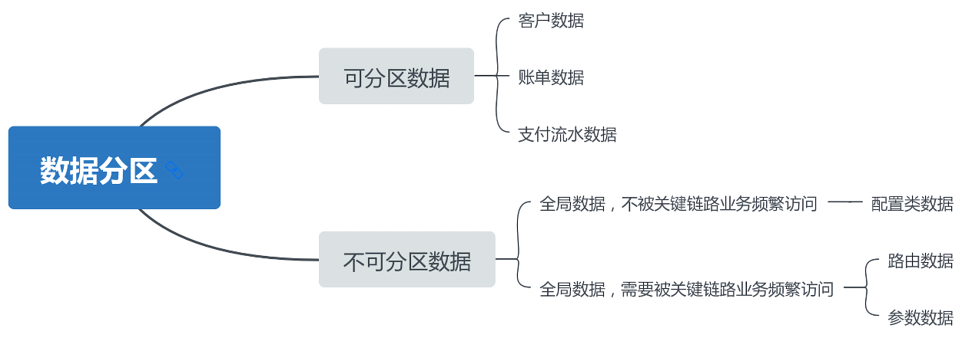

1. 可分区数据

可以按照选择好的维度进行分区的数据，真正能被单元化的数据。这类数据通常在系统业务链路中处于核心位置，单元化建设最重要的目标实际上就是把这些数据处理好。比如订单数据、支付流水数据、账户数据等，都属于这一类型。 这类数据在系统中的占比越高，整体单元化的程度就越高，如果系统中全部都是这样的数据，那我们就能打造一个完美单元化的架构。不过现实中这种情况存在的可能性几乎为零，因为下面提到的两类数据，或多或少都会存在于系统当中。

1. 全局数据，不被关键链路业务频繁访问

不能被分区的数据，全局只能有一份。比较典型的是一些配置类数据，它们可能会被关键链路业务访问，但并不频繁，因此即使访问速度不够快，也不会对业务性能造成太大的影响。 因为不能分区，这类数据不能被部署在经典的单元中，必须创造一种非典型单元用以承载它们。

1. 全局数据，需要被关键链路业务频繁访问

乍看与上面一类相似，但两者有一个显著的区别，即是否会被关键链路业务频繁访问。如果系统不追求异地部署，那么这个区别不会产生什么影响；但如果希望通过单元化获得多地多活的能力，这仅有的一点儿不同，会让对这两类数据的处理方式截然不同，后者所要消耗的成本和带来的复杂度都大幅增加。

### 数据切分方案

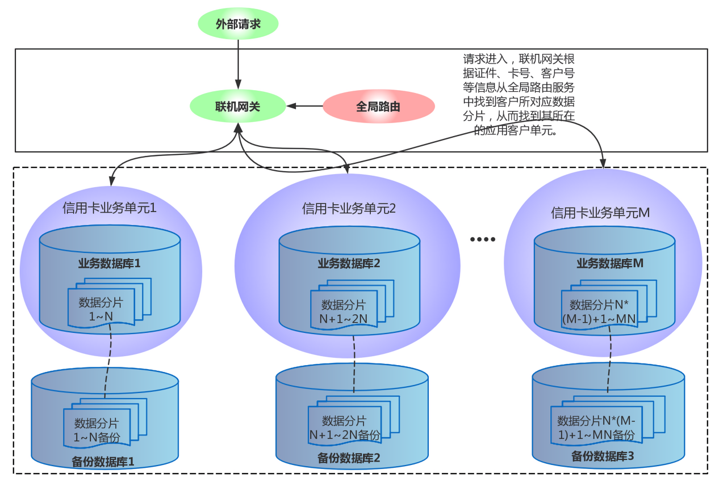

1. 分片数据:客户业务数据，以客户为业务最小单位划分，分片主键是客户业务编号。
2. 非分片数据:无法按客户维度进行切分数据，如产品、参数、机构、利率等信息，这些数据会以副本的形式保留在每个业务库中以提高访问性能。
3. 数据分片策略:

预留M*N个数据分片。

将客户数据均匀分布在每个数据分片中。

部署M个数据库。

每个数据库中N个数据分片。

部署M个业务服务单元。

每个业务服务单元对应一个业务数据库。

## 分布式架构设计

整体采用先进的单元化分布式微服务架构设计，以SpringBoot为基础，整合SpringCloud微服务架构框架，自研单元化请求路由分发系统（GNS2），以单元化分片的方式支持横向扩容，可以支持银行客户量亿级需求。 基于容器分布式微服务架构，无级弹性扩容，支撑业务灵活响应市场需求，满足秒杀、抢购等极限应用场景。提供熔断、超时、链路追踪、统一监控等手段，实现智能化系统运行维护管理。平台提供CI／CD自动化持续集成，满足系统开发者和系统运维管理者两大使用群体，实现版本自动集成与部署，应用支持灰度发布等。微服务平台提供Open API、SDK手段等，实现业务无限互联。

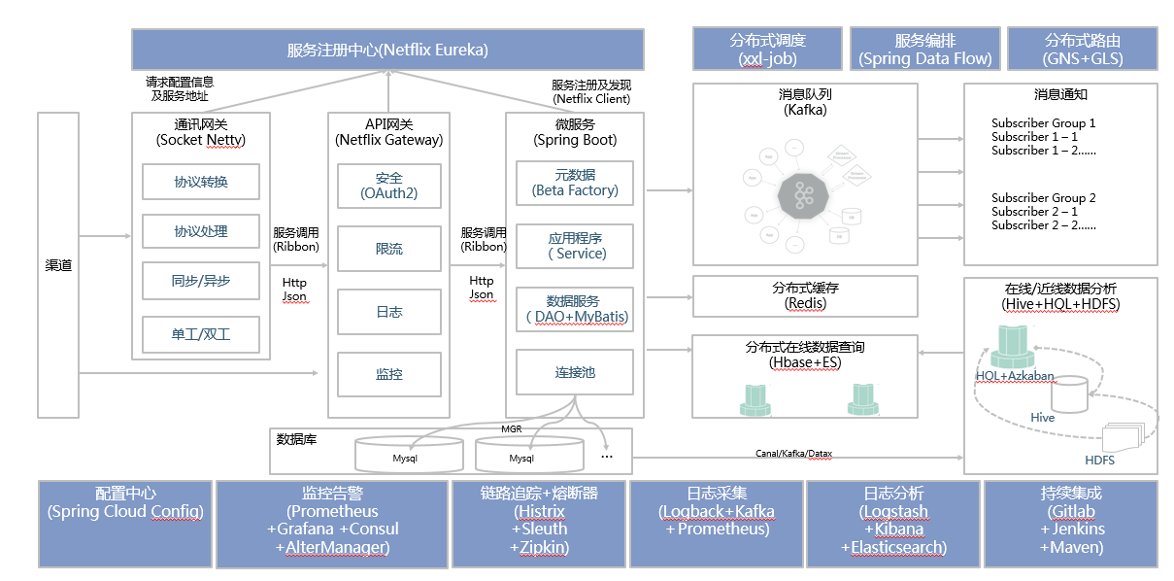

### 服务发现与治理

服务治理是微服务架构中最核心最基本的模块。用于实现各个微服务的自动化注册与发现。

服务注册：在服务治理框架中，都会构建一个注册中心，每个服务单元向注册中心登记自己提供服务的详细信息。并在注册中心形成一张服务的清单，服务注册中心需要以心跳的方式去监测清单中的服务是否可用，如果不可用，需要在服务清单中剔除不可用的服务。

服务发现：服务调用方向服务注册中心咨询服务，并获取所有服务的实例清单，实现对具体服务实例的访问。

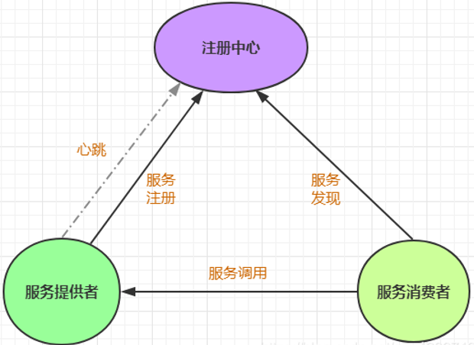

除了微服务，必须的一个组件是服务注册中心，它是微服务架构非常重要的一个组件，在微服务架构里主要起到了协调者的一个作用。注册中心一般包含如下几个功能：

1. 服务发现：

服务注册：保存服务提供者和服务调用者的信息

服务订阅：服务调用者订阅服务提供者的信息，注册中心向订阅者推送提供者的信息

2. 服务配置：

配置订阅： 服务提供者和服务调用者订阅微服务相关的配置

配置下发： 主动将配置推送给服务提供者和服务调用者

3. 服务健康检测

检测服务提供者的健康情况，如果发现异常，执行服务剔除

**常用的服务治理手段**

* **节点管理**

服务调用失败一般是由两类原因引起的，一类是服务提供者自身出现问题，如服务器宕机、进程意外退出等；一类是网络问题，如服务提供者、注册中心、服务消费者这三者任意两者之间的网络出现问题。

无论是服务提供者自身出现问题还是网络发生问题，都有两种节点管理手段。

**1. 注册中心主动摘除机制**

这种机制要求服务提供者定时的主动向注册中心汇报心跳，注册中心根据服务提供者节点最近一次汇报心跳的时间与上一次汇报心跳时间做比较，如果超出一定时间，就认为服务提供者出现问题，继而把节点从服务列表中摘除，并把最近的可用服务节点列表推送给服务消费者。

**2. 服务消费者摘除机制**

虽然注册中心主动摘除机制可以解决服务提供者节点异常的问题，但如果是因为注册中心与服务提供者之间的网络出现异常，最坏的情况是注册中心会把服务节点全部摘除，导致服务消费者没有可用的服务节点调用，但其实这时候服务提供者本身是正常的。所以，将存活探测机制用在服务消费者这一端更合理，如果服务消费者调用服务提供者节点失败，就将这个节点从内存中保存的可用服务提供者节点列表中移除。

* **负载均衡**

一般情况下，服务提供者节点不是唯一的，多是以集群的方式存在，尤其是对于大规模的服务调用来说，服务提供者节点数目可能有上百上千个。由于机器采购批次的不同，不同服务节点本身的配置也可能存在很大差异，新采购的机器 CPU 和内存配置可能要高一些，同等请求量情况下，性能要好于旧的机器。对于服务消费者而言，在从服务列表中选取可用节点时，如果能让配置较高的新机器多承担一些流量的话，就能充分利用新机器的性能。这就需要对负载均衡算法做一些调整。

常用的负载均衡算法主要包括以下几种。

**1. 随机算法**

顾名思义就是从可用的服务节点中随机选取一个节点。一般情况下，随机算法是均匀的，也就是说后端服务节点无论配置好坏，最终得到的调用量都差不多。

**2. 轮询算法**

就是按照固定的权重，对可用服务节点进行轮询。如果所有服务节点的权重都是相同的，则每个节点的调用量也是差不多的。但可以给某些硬件配置较好的节点的权重调大些，这样的话就会得到更大的调用量，从而充分发挥其性能优势，提高整体调用的平均性能。

**3. 最少活跃调用算法**

这种算法是在服务消费者这一端的内存里动态维护着同每一个服务节点之间的连接数，当调用某个服务节点时，就给与这个服务节点之间的连接数加 1，调用返回后，就给连接数减 1。然后每次在选择服务节点时，根据内存里维护的连接数倒序排列，选择连接数最小的节点发起调用，也就是选择了调用量最小的服务节点，性能理论上也是最优的。

**4. 一致性 Hash 算法**

指相同参数的请求总是发到同一服务节点。当某一个服务节点出现故障时，原本发往该节点的请求，基于虚拟节点机制，平摊到其他节点上，不会引起剧烈变动。

这几种算法的实现难度也是逐步提升的，所以选择哪种节点选取的负载均衡算法要根据实际场景而定。如果后端服务节点的配置没有差异，同等调用量下性能也没有差异的话，选择随机或者轮询算法比较合适；如果后端服务节点存在比较明显的配置和性能差异，选择最少活跃调用算法比较合适。

* **服务路由**

对于服务消费者而言，在内存中的可用服务节点列表中选择哪个节点不仅由负载均衡算法决定，还由路由规则确定。所谓的路由规则，就是通过一定的规则如条件表达式或者正则表达式来限定服务节点的选择范围。

为什么要制定路由规则呢？主要有两个原因。

**1. 业务存在灰度发布的需求**

比如，服务提供者做了功能变更，但希望先只让部分人群使用，然后根据这部分人群的使用反馈，再来决定是否做全量发布。这个时候，就可以通过类似按尾号进行灰度的规则限定只有一定比例的人群才会访问新发布的服务节点。

**2. 多机房就近访问的需求**

为了业务的高可用性，都会将自己的业务部署在不止一个 IDC 中。这个时候就存在一个问题，不同 IDC 之间的访问由于要跨 IDC，通过专线访问，尤其是 IDC 相距比较远时延迟就会比较大，这对于某些延时敏感性的业务是不可接受的，所以就要一次服务调用尽量选择同一个 IDC 内部的节点，从而减少网络耗时开销，提高性能。这时一般可以通过 IP 段规则来控制访问，在选择服务节点时，优先选择同一 IP 段的节点。

那么路由规则该如何配置呢？一般有两种配置方式。

**1. 静态配置**

就是在服务消费者本地存放服务调用的路由规则，在服务调用期间，路由规则不会发生改变，要想改变就需要修改服务消费者本地配置，上线后才能生效。

**2. 动态配置**

这种方式下，路由规则是存在注册中心的，服务消费者定期去请求注册中心来保持同步，要想改变服务消费者的路由配置，可以通过修改注册中心的配置，服务消费者在下一个同步周期之后，就会请求注册中心来更新配置，从而实现动态更新。

### 智能网关

网关的角色是作为一个 API 架构，用来保护、增强和控制对于 API 服务的访问。API 网关是一个处于应用程序或服务（提供 REST API 接口服务）之前的系统，用来管理授权、访问控制和流量限制等，这样 REST API 接口服务就被 API 网关保护起来，对所有的调用者透明。因此，隐藏在 API 网关后面的业务系统就可以专注于创建和管理服务，而不用去处理这些策略性的基础设施。

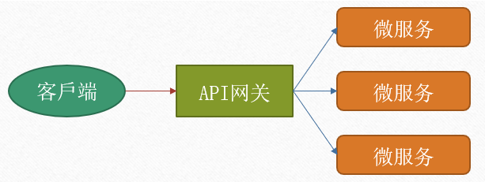

网关SpringCloud Gateway与注册中心整合，将自身注册为Eureka治理下的应用，同时从Eureka中获得了所有微服务的实例信息，巧妙的将服务治理体系中维护的实例信息利用起来，使得将维护服务实例的工作交给了服务治理框架自动完成，不需要人工介入，支持Region、Zone分区隔离策略。

网关的职责包含：负载均衡、限流、熔断、鉴权、灰度、监控等。

* 负载均衡

Gateway使用基于ribbon组件可实现客户端负载。客户端负载均衡的特点：

1、不需要额外的负载均衡器软硬件投入。

2、程序内部需要解决业务服务器不可用的问题。

3、程序内部需要解决业务服务器压力过载的问题。

Ribbon支持多种负载均衡策略，有轮询模式、随机策略、并发量、服务器状态、响应时间、策略+重试等。

* 限流

限流过滤器RequestRateLimiterGatewayFilterFactory，和限流的实现类RedisRateLimiter使用令牌桶限流。同时支持自定义令牌桶容量和速率的限流规则。

* 熔断

下游接口负载很大，或者接口不通等其他原因导致超时，如果接口不熔断的话将会影响到下游接口得不到喘息，网关也会因为超时连接一直挂起，很可能因为一个子系统的问题导致整个系统的雪崩。

* 鉴权

在微服务架构体系中，每个系统都应该具备安全管理，假如每个服务里都会做用户的认证和鉴权，保存每个用户的信息或者每个用户都会和鉴权服务打交道，这些情况都会带来非常大的网路开销和性能消耗，也有可能会造成数据的不一致。网关作为内外网隔离统一入口，显然在网关进行权限认证更加合乎常理。

* 灰度

在注册中心注册相同服务名不同版本号的服务实例，客户端发起访问到网关层，通过负载均衡中获取该服务的所有版本信息作为备选路由地址，根据规则引擎中配置的路有规则，将请求信息和备选路由地址交由规则引擎筛选。并根据规则引擎筛选的结果进行具体的服务调用。

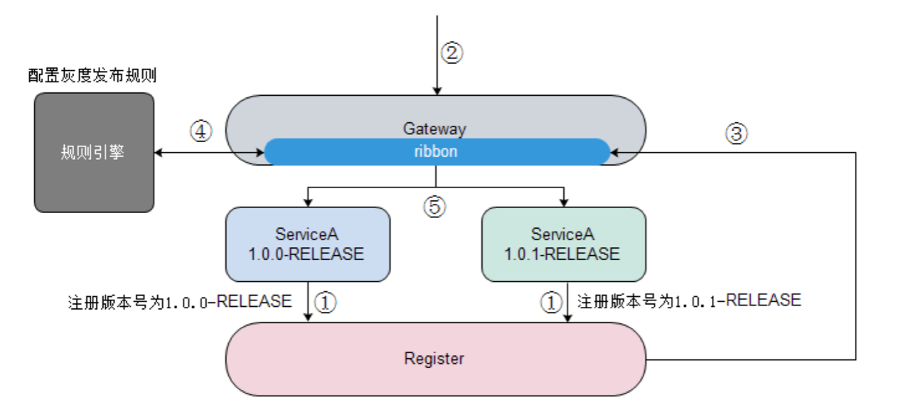

### 配置中心

在微服务架构中，服务之间有着错综复杂的依赖关系，每个服务都有自己的依赖配置，在运行期间很多配置会根据各种因素进行调整，传统的配置信息处理方式是将配置信息写入xml、.properties 等配置文件中，和应用一起打包，每次修改配置信息，都需要重新进行打包，效率极低，配置中心就是为了解决这一问题。

配置中心存储所有微服务节点的配置文件，各个微服务节点的可变配置均是从配置中心动态获取。 配置文件在微服务节点本地有做缓存，避免配置中心连接不到的情况下获取不到配置信息，各个微服务节点能监听配置中心服务端服务变更情况，并作出相应的配置修改，能根据服务节点的某个标示的不同获取不同的配置文件，配置文件有持久化存储方案，避免服务器宕机配置文件丢失的情况，能存储多个系统的多个配置文件，并通过请求参数的来获取对应的配置文件，配置文件能对不同的服务节点能进行共享，配置中心高可用，提供集群部署方案。

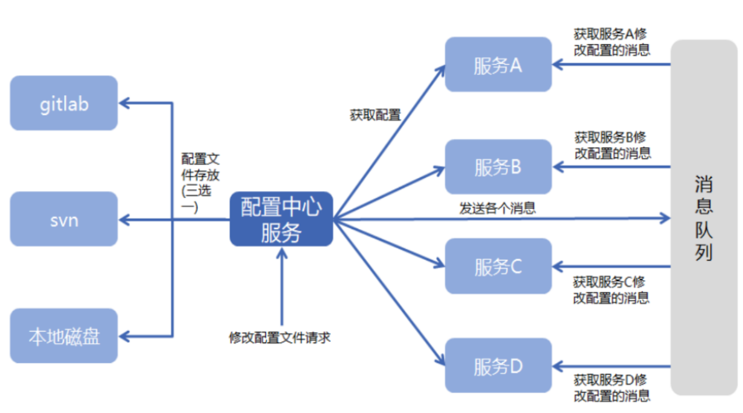

配置中心用来为分布式系统中的基础设施和微服务应用提供集中化的外部配置支持，**它分为服务端与客户端两个部分**。其中服务端也称为分布式配置中心，它是一个独立的微服务应用，用来连接配置仓库并为客户端提供获取配置信息、加密/解密信息等访问接口；而客户端则是微服务架构中的各个微服务应用或基础设施，它们通过指定的配置中心来管理应用资源与业务相关的配置内容，并在启动的时候从配置中心获取和加载配置信息。

配置中心实现了对服务端和客户端中环境变量和属性配置的抽象映射，所以它除了适用于Spring构建的应用程序之外，也可以在任何其他语言运行的应用程序中使用。我们当然也提供了对其他存储方式的支持，比如SVN仓库、本地化文件系统。

### 链路跟踪

随着互联网架构的扩张，分布式系统变得日趋复杂，越来越多的组件开始走向分布式化，如微服务、消息收发、分布式数据库、分布式缓存、分布式对象存储、跨域调用，这些组件共同构成了繁杂的分布式网络。

当应用A发出某个请求时，其背后可能有数十个甚至更多的服务被调用，可谓是“牵一发而动全身”。分布式调用系统跟踪和监控，对每一次请求进行跟踪，进而明确每个请求所经过的应用、耗时等信息。

Zipkin 是一款开源的分布式实时数据追踪系统（Distributed Tracking System），基于 Google Dapper 的论文设计而来，由 Twitter 公司开发贡献。其主要功能是聚集来自各个异构系统的实时监控数据，用来追踪微服务架构下的系统延时问题。聚合各业务系统调用延迟数据，达到链路调用监控跟踪。各业务系统在彼此调用时，将特定的跟踪消息传递至zipkin,zipkin在收集到跟踪信息后将其聚合处理、存储、展示等，用户可通过web UI方便。

应用系统需要进行装备（instrument）以向 Zipkin 报告数据。Zipkin 的用户界面可以呈现一幅关联图表，以显示有多少被追踪的请求通过了每一层应用。

### 单元化分布式路由

路由主要有客户路由GNS和服务路由GSL组成，客户路由GNS主要是和客户相关，按照客户维度进行路由，和服务路由共同配置在路由规则引擎中，解决单库容量问题，支持DSN横向扩展、DCN分布式网络部署。在功能层提供多种策略的路由定位功能。

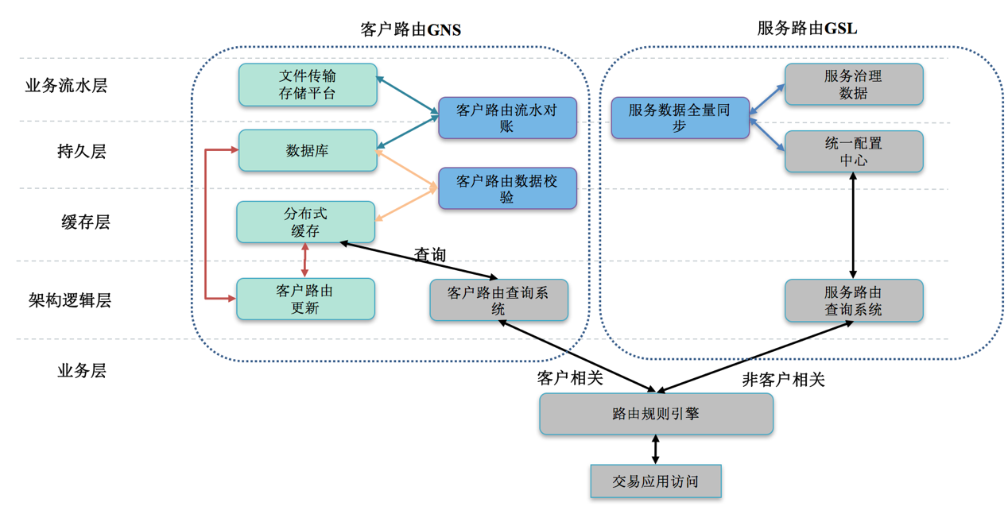

1. 交易路由:以交易码对客户的请求进行路由。
2. 客户路由:以客户号、卡号、证件号等维度将客户的请求路由到指定的业务单元。
3. 客户二次路由:客户为维度的业务单元指定路由功能。

客户号映射检索:以客户号、卡号、证件号检索客户所在业务单元。

### 持续集成

构建集成组件通过代码库GitLab的webhook功能，自动拉取代码库的代码然后进行build、编译、生成镜像、然后推送到harbor仓库，部署时kubernetes会从harbor镜像仓库拉取镜像创建容器和服务，完成自动部署和发布。

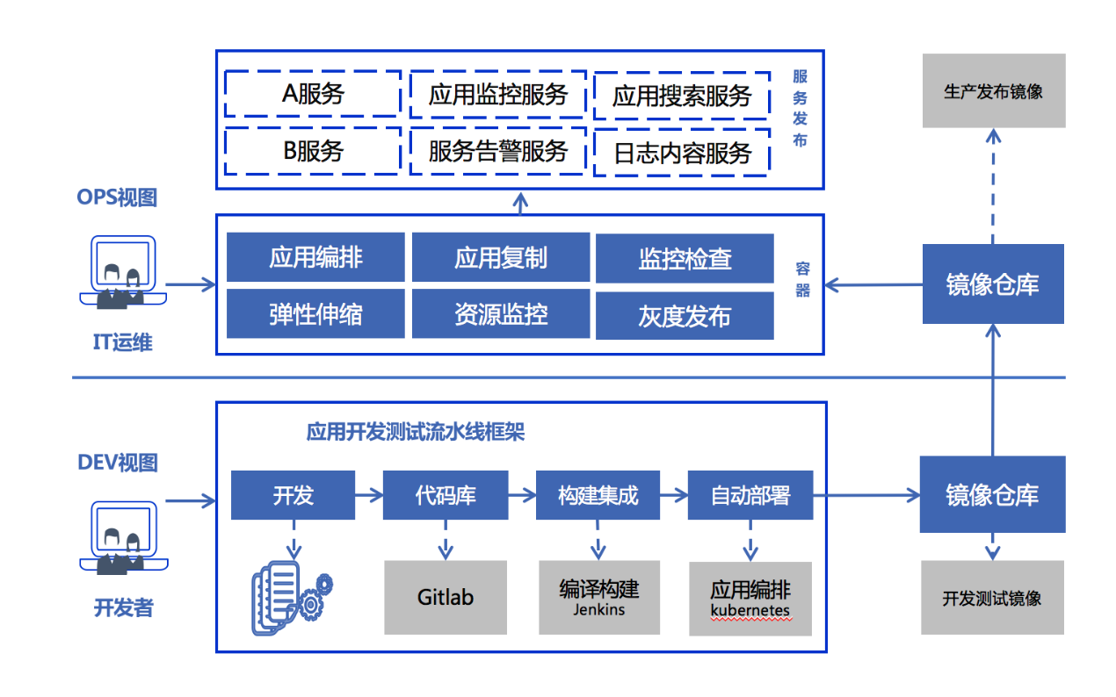

### 日志管理平台

日志管理主要分为几部分：（1）日志的采集；（2）日志的存储；（3）日志的加工处理；（4）日志的展示监控

### 监控告警平台

云监控告警平台支持多方位的运维监控、告警。包括平台监控、应用监控、第三方组件的监控、告警通知。使用开源的第三方组件prometheus、grafana、alertmanager，对监控指标进行数据采集（容器、服务器、缓存、数据库）、加工、预警等功能。具有高维度数据模型、可视化数据展示、数据导出、警告报警等特性。

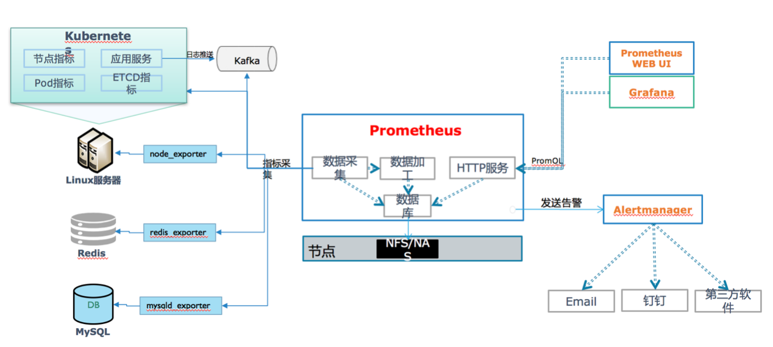

1. 平台监控

监控平台的节点个数、节点状态、容器数、CPU、内存、磁盘等情况。

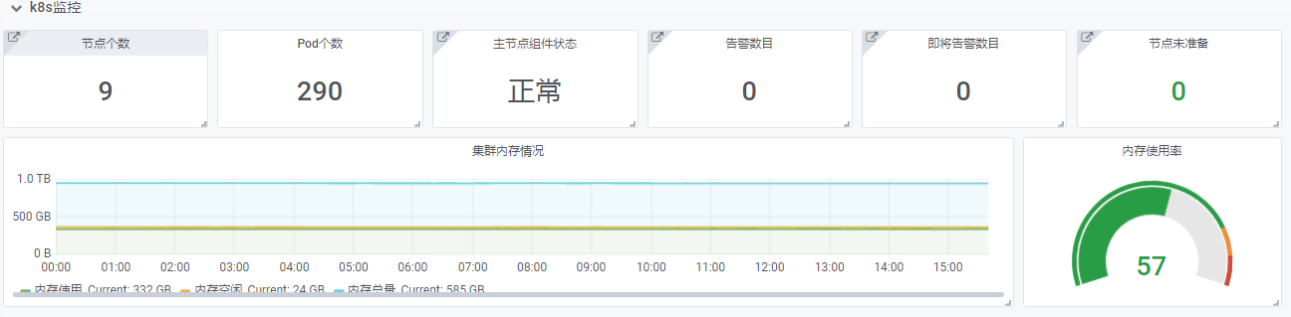

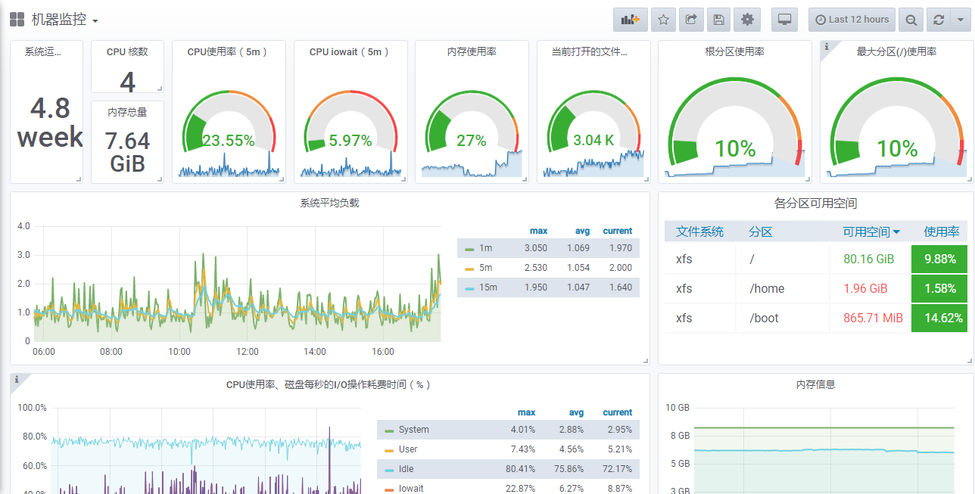

1. 应用监控

监控应用的在线状态、在线时间、JVM信息、交易接口的平均响应时间信息、交易接口的的请求数。

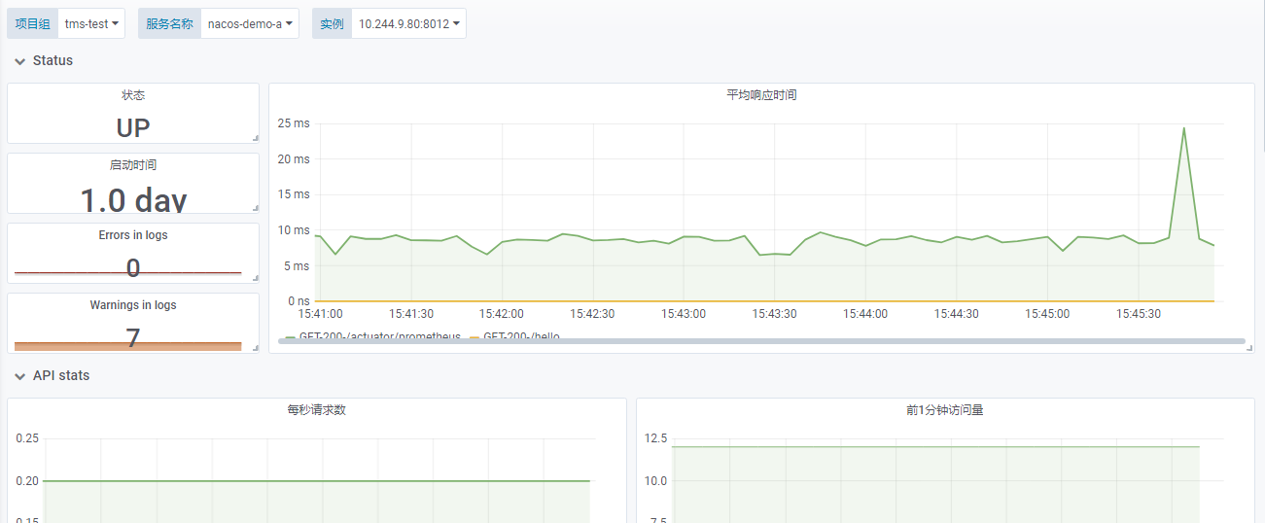

1. 三方组件监控

除了业务系统，在项目中会使用到mysql、redis、kafka、前端nginx等组件。那就需要对其进行监控。

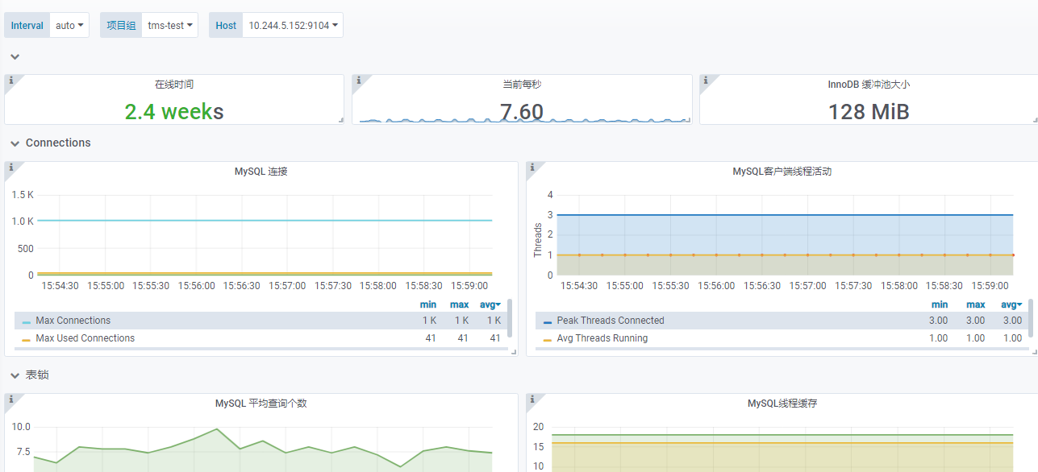

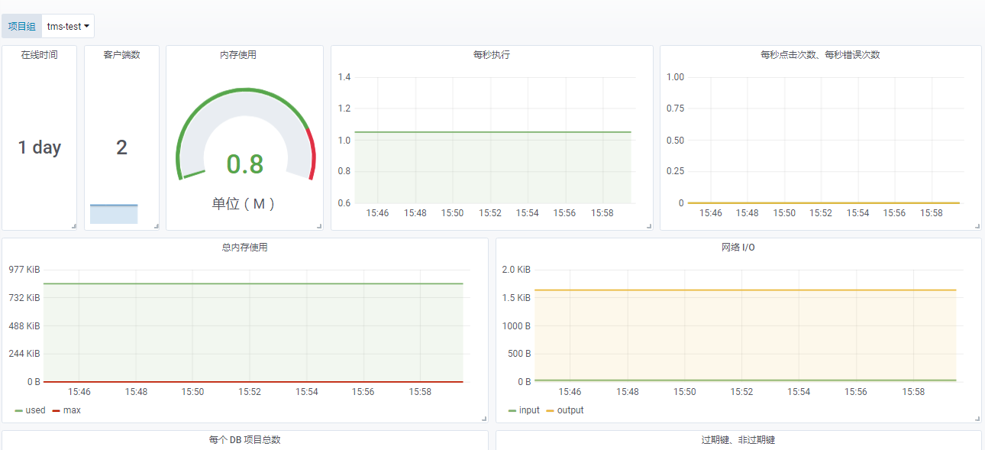

1. 告警通知

所有的指标信息都存储在prometheus中，在prometheus的配置中可以设置不同的监控指标，并对指定阈值。当某个监控指标超过阈值时，会把告警信息发送到alertmanager组件，alertmanager会对告警信息进行汇总、过滤、指定时间发送。发送的终端包括邮件、钉钉、自定义的第三方接口。

## 安全合规

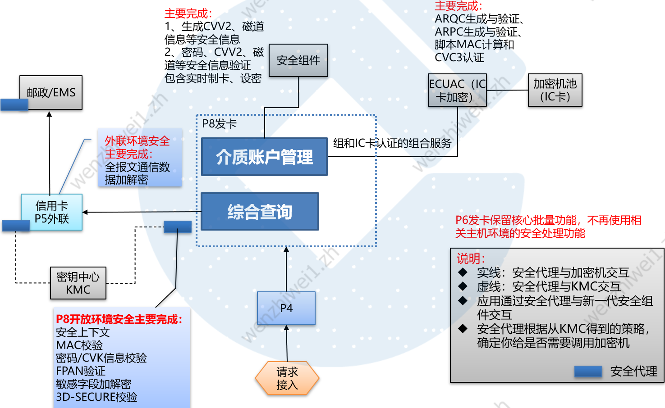

## 非功能特性

### 容量特性

在合理的设备配置情况下：

支撑2亿客户、3亿卡量。

支持每日金融交易量5000万，查询交易量4亿。

### 性能特性

在合理的设备配置情况下：

联机金融交易支持9000TPS，非金融联机交易支持14,000TPS。

支持电商活动高峰期20000TPS金融交易。

授权交易平均响应时间小于100ms，查询维护类交易响应时间小于50ms。

系统整体可用性达到99.999%。

每日批量运行时间小于2小时。

### 高可用特性

支持7×24小时服务，无黑暗期。系统可用率达到99.99%。

关键系统组件采用冗余架构，具备高容错和快速恢复能力。紧急情况如服务器硬件故障时，能迅速恢复，并确保数据不丢失。

通过应用级灰度、蓝绿发布等方式减少变更期间的交易损失。

提供代授权模块以满足强7*24可用的要求。

### 界面特性

页面信息作合理的分类、区隔，界面设计兼具规范性和独特性。需要适当包括图形、表格、文本和动态效果等展现形式，对字体、色彩、布局、链接等进行必要美化处理，需具备所见即所得的打印输出功能。系统与用户交互语言为中文。

### 易用性特性

用户功能菜单简单易懂，逻辑清晰，菜单不能超过三级。系统界面上要对菜单、选项、按钮等作出相关使用说明，用户初次使用时参考界面上的使用说明可较容易的使用系统。错误操作均有代码及文字的错误提示。输入框应记录常用输入内容以简化输入工作，提供下拉列表方式便于用户选择。首页提供技术支持热线电话和常见问题解答。系统提供“关于”说明，也即对本系统的版本号、承建商、上线日期等基本信息进行说明。

### 安全性

系统提供有效的安全保密措施，确保系统和数据资源的安全，防止对系统资源的非法侵入。不同的操作员具有不同的数据访问权限和功能操作权限，系统管理员能对各操作员的权限进行配置和管理。应用系统应保证数据不被非法盗用和修改，保证数据的一致性。对非法登陆或系统故障等能采取多种检查和处理手段。

系统采用故障检查、告警和处理机制，保证数据不因意外情况丢失和损坏。提供联机的数据备份能力，保证数据的完整性和有效性。可配置自动断开时间，对于长时间未操作的用户，系统自动断开连接，系统管理员可设定自动断开连接时长。

### 扩展性

用户显示界面参数化配置，如下拉菜单中的选项可配置。 业务流程和业务规则可配置，以适应业务流程和业务规则的不断调整。

### 兼容性

服务端：可基于JAVA平台和J2EE体系结构进行报表展现，也可基于各类报表工具进行报表展现。支持多种操作系统，包括移动的ios。应用与硬件平台松耦合。

客户端：系统除支持IE（IE8至IE11版本）外，还须支持firefox、Chrome、Safari等主流浏览器中至少两款。交付客户端软件，支持windows XP、windows 7版本。对产生文档，支持WPS、pdf、Office2003/2007/2010版本等主流办公软件。

### 可维护性

系统提供运行指标监控、预警、报警、故障隔离和故障排除支持。说明可能导致故障的因素以及相应的冗余容错和故障恢复策略；交付系统维护人员分级别、分角色、分权限管理的机制和方案；具备集中的参数化配置功能，并交付参数化设置方法和工具，注明哪些或哪类参数配置可以立即或定时生效而无须重新启动系统。

# 金科产品及实施优势

## 领先同行业的核心能力

### 创新前沿的建模体系

基于企业级建模整体设计，可实现信用卡业务从无到有快速发卡，产品服务组件化与业务功能参数化支持产品快速迭代，为后续业务发展提供强有力支撑，拓展可经营业务范围。

### 高品质的客户服务能力

基于客户画像进行精准定位营销，通过产品灵活组合为客户提供多样化的贴心金融服务场景。

### 安全可靠的风控能力

新一代信用卡系统提供全方位、多层次的自动化风险控管体系，避免线下人工风控的滞后性。

### 降低服务成本，提高业务运营效率

提供成熟产品与平台服务，改善自主研发系统成本高、周期长的问题。同时提高业务流程自动化、智能化、集约化水平，减少业务操作风险，降低运营成本。

### 提高金融科技水平

基于先天拥有的系统支持优势和丰富的市场经验，结合客户的实际需求，通过提供领先的信用卡系统服务，助力客户占据金融科技制高点。

## 实施服务

### 领域级咨询服务

享受地方金融监管领域咨询服务，提供监管政策解读、业务流程优化、合规咨询、风控服务、普惠服务、企业培训、行业发展分析等行业监管及发展咨询服务。

### 专业的设计服务

建信金科通过专业的市场调研及差异化分析，为客户提供适用监管场景定制的设计服务。针对后续持续的优化与提升，为客户提供强阵容的专家定制设计服务。

### 稳定的支持服务

根据客户需求，提供现场调研、云迁移、产品部署、培训组织、产品演示、协助推广、运维、管理等支持服务，在监管科技从规划到落地的执行流程中提供全方位的可靠支持。

## 成功案例

### XXX项目

### XXX项目

### XXX项目

### XXX项目

# 建信金融科技有限责任公司

## 公司简介

建信金融科技是中国建设银行（以下简称“建行”）的全资子公司，于2018年4月18日在上海市浦东新区成立，注册资本16亿元，总部位于上海，全国下辖8个事业群、5个直属中心和3个子公司，员工规模逾6300人。

作为首家国有大型商业银行设立的金融科技公司，建信金融科技传承了建行三十年的科研力量，以建行“新金融”战略和“新一代”系统为发展核心，运用人工智能、区块链、云计算、大数据、量子计算等前沿技术，在基础技术、行业应用、咨询顾问、数字化运营等领域，成功构建了成熟和系统的金融科技核心能力。目前，建信金融科技搭建“北斗七星”7大基础技术平台，打造了安全可控的金融级技术基座，拥有多项金融应用能力和多套社会化解决方案，同时具备业务+技术的复合型专家咨询顾问能力、互联网营销能力和平台型运营能力，助力建行、赋能同业、服务政府和社会。

在中国社会数字化转型的大背景下，建信金融科技将积累的金融科技能力成功应用于场景实践中——与建行一起协助政府打造智慧政务平台，提升政府公共服务能力和社会治理水平；以金融科技支持建行打造国际性现代商业银行，并赋能金融机构同业IT治理与经营管理；为企业数字转型提供信息化、智能化技术，服务企业全生命周期；深入智慧出行、智慧养老、智慧社区和美丽乡村等多个民生场景。

随着数字化新时代的到来，数字科技不仅将深刻地改变金融业，也是推动国家和社会进步的源动力。作为“新金融”体系的科技推动者和生态连接者，建信金科将持续助力建行集团加快“新金融生态体系”构建，用科技赋能“数字中国”建设，让金融更简单，让金融科技尽其所能。

## 服务优势

建信金科提供十项核心能力为地方金融监管转型提供助力。

第一，全面持续的监管科技共建能力：建信金科多年来作为银保监会、人民银行、审计署等监管部门信息化建设的合作伙伴，同时自身服务的建设银行也是被监管机构，兼具监管部门和被监管机构双重视角，对于监管科技的建设，有更为深刻的实践和理解。

第二，广域的采集获取能力：按照统一数据规范获取海量数据，是数据中台提供一致性、可共享数据的起点和前提。数据采集范围涵盖内部与外部数据，结构化与非结构化数据，批量数据和实时数据。

第三，强大的计算处理能力：通过强大的数据处理能力，支持快速按业务需求完成数据加工和计算。

第四，先进的前沿技术能力：通过多方数据安全共享技术，进行联合分析和建模，实现多方数据安全的共建共享。

第五，多样的数据服务能力：提供多样的数据服务，提供基于“数据+工具+工艺”的可装配场景化应用支持，让各类用户可便捷快速的使用数据。

第六，全面的数据资产管理能力：建立可见、可懂、可用的数据资产管理，让数据使用者能清晰地看到数据资产全景，便捷应用数据资产。数据资产的管理贯穿数字力建设和数据中台开发与持续运行的全过程，为前几个环节的顺利实施提供基础、条件和保障，内容包括资产管理、数据隐私安全管理、数据质量管理等全局性、需持续迭代推进的系列数据治理策略、能力与机制。

第七，持续的数据运营能力：形成一套持续不断把数据变成资产并服务于业务的机制，让数据越用越多，越用越好。

第八，可靠的基础技术支撑能力：建立全面、高效、智能的基础技术支撑体系，为数据中台的正常运转提供有力保障。

第九，以数据驱动监管场景的能力：基于在“金融+科技”领域的沉淀，建信金科在打造产品过程中自带地方金融行业数据资产库，内置了众多监管场景，以数据驱动的监管模式围绕监管数据聚合、大数据处理及建模分析，实现监管数据在监管各环节有效流动及工作协同，推动监管模式由“了解企业”向“了解数据”转变，消除信息不对称问题。

第十，全域的集成整合能力：针对市场上碎片化、重风险的模型管理方式，建信金科对金融业务有更深刻全面的理解，致力于打全景数据视图；除了风险监测以外，更包括按业务主题、分析维度等进行的机构管理、业务管理、合约管理、渠道管理、资产负债、财务会计、风险管控、监管统计等主题中间层数据的集成整合。